******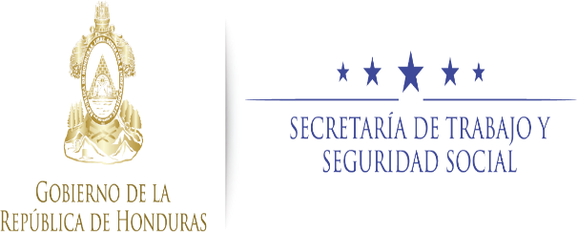

**SECRETARIA DE TRABAJO Y SEGURIDAD SOCIAL**

**OBERVATORO DEL MERCADO LABORAL**

**Secretaría de Trabajo y Seguridad Social**

**Observatorio del Mercado Laboral**

**INFORME DEL MERCADO LABORAL**

**DE HONDURAS 2020 - 2021**

**Tegucigalpa, M.D.C. Abril de 2021**

***I N D I C E***

**INTRODUCCION** 2

**I.** **CONTEXTO DE LA ECONOMIA MUNDIAL** 3

**II.** **CRECIMIENTO ECONOMICO DE AMERICA LATINA Y EL CARIBE** 8

**III.** **MERCADO LABORAL EN AMERICA LATINA Y EL MUNDO** 11

**3.1.** **Las tendencias robóticas y tecnológicas que afectan el mercado laboral principalmente en América Latina.** 13

**IV.** **POLITICA MACROECONOMICA DE HONDURAS** 14

**4.1** **Los efectos de la Pandemia del Coronavirus y de las Tormentas Tropicales ETA e IOTA en la producción agrícola** 15

**4.3** **El Progreso en la implementación de reformas para la mejora de la gestión de las finanzas públicas.** 16

**4.4** **La sostenibilidad de la deuda; Inflación; la evolución de las reservas internacionales; y las medidas tomadas por el gobierno para estabilizar el tipo de cambio, entre otros.** 17

**V.** **MERCADO LABORAL HONDUREÑO** 20

**VI.** **PIB PERCÁPITA** 25

**VII.** **COMPORTAMIENTO DE LA PRODUCTIVIDAD Y COMPETITIVIDAD** 26

**VIII.** **POBREZA TOTAL Y EXTREMA** 28

**IX.** **LA SEGURIDAD SOCIAL EN HONDURAS** 29

**9.1** **Personas cotizantes a la Seguridad Social** 30

**9.2** **Empresas afiliadas al Instituto Hondureño de Seguridad Social** 32

**X.** **LA FORMACIÓN PROFESIONAL NO FORMAL EN HONDURAS** 33

**XI.** **CONCLUSIONES POR TEMAS** 37

**XII.** **CONCLUSIONES GENERALES** 40

# **INTRODUCCION**

Tras más de 12 meses de confinamiento por los efectos de la pandemia del Coronavirus COVID-19, con efectos devastadores para la economía mundial (-4.3%) y más aún para las economías avanzadas (-5.4%), pero con menos impacto para las economías emergentes o en desarrollo que lograron crecimientos negativos de -2.6%. Según el Banco Mundial, los riesgos de que la situación empeore incluyen la posibilidad de un nuevo resurgimiento del virus, retrasos en la vacunación, efectos más graves en el producto potencial ocasionados por la pandemia y tensiones financieras.

Los informes económicos que se han elaborado por el Banco Mundial y el Fondo Monetario Internacional, estiman que en 2021 la economía se recuperará, tras el dramático retroceso que han tenido los país con la aparición de la pandemia la mayoría de los países el mundo han retrocedido dramáticamente, expertos indican que se ha retrocedido más de 10 años, llegamos al 2021 y aun el mundo no entra a la normalidad, al contrario, países como Gran Bretaña, España, Francia, algunas provincias de China y algunos Estados de los Estados Unidos, han tenido que confinar y encerrar a la población de nuevo tras el brote de una sepa más contagiosa del Coronavirus.

Como expresa la Organización Internacional del Trabajo en su informe anual de “Panorama Laboral” de 2020, **“Cuando se escriba la historia del empleo en América Latina y El Caribe, el año 2020-2021 marcará un antes y un después”[1]**. En efecto la OIT aduce en su informe que se vive un fenómeno enrarecido, con altas tasas de desocupación, un aumento de la inactividad y persistentes déficit y escases de trabajo decente. En efecto, la crisis ha afectado tanto el empleo formal y decente como el empleo informal y a este último con mayor dureza por las características de la crisis que ha obligado a aislar y confinar a la población y al cierre de empresas que se dedicaba a estas actividades.

La revisión del crecimiento económico mundial hecha por los organismos internacionales especializados a finales de 2020, mostró tasas más elevadas de caídas de la economía mundial, de las economías avanzadas y de las economías emergentes o en desarrollo. Las proyecciones a octubre de 2020, la economía mundial caería en -4.4%, mientras que la revisión de enero de 2021 ese crecimiento fue de -4.3%. Para 2021 se estimaba en octubre que la economía mundial crecería en 5.2%, mientras que la revisión de enero de 2021 estima que la economía crecerá en 4.7% para este año[2]. El informe de la OIT establece el confinamiento de las personas conllevó también una paralización de las empresas en el mundo, que, sumado a la emergencia sanitaria por el alto nivel de contagios, afectaron drásticamente la actividad productiva.

“La OIT estima que en los últimos 10 meses los mercados laborales de América Latina y el Caribe han retrocedido al menos 10 años, y la crisis está lejos de terminar. Llegamos a 2021 con el empleo en terapia intensiva, y con la difícil pero ineludible misión de sentar las bases para una nueva y mejor normalidad. Cuando se escriba la historia del empleo en América Latina y el Caribe, este año 2020 marcará un antes y un después”.

“El informe anual de la OIT Panorama Laboral registra ese impacto. El resultado es un escenario enrarecido, con altas tasas de desocupación, un aumento preocupante de la inactividad y persistentes déficits de trabajo decente. Los mercados laborales fueron afectados por una fuerte contracción de la economía Latinoamericana, estimada en -8,1% por el FMI, y ratificada esta misma semana por CEPAL que estimó una caída de -7,7%. Además, la emergencia sanitaria y las medidas aplicadas en los países para contener los contagios, afectaron fuertemente las actividades productivas”**[3].**

Honduras no estuvo ajeno a lo que sucedía en el resto del mundo, y por consiguiente fue afectado fuertemente con una caída de la economía de -9.5%, según la última estimación del Banco Central de Honduras. Como de costumbre por las características de la economía hondureña, las variables que soportan una caída de esta magnitud, son las exportaciones, la inversión principalmente privada y el consumo público y privado.

Bajo este panorama sombrío de la situación económica del país, el Instituto Nacional de Estadística (INE) realizó la encuesta de hogares bajo la modalidad telefónica en diciembre de 2020 y los resultados arrojaron resultados previsibles en el tema laboral, principalmente en el desempleo abierto que es una categoría que mide a aquellas personas que buscaron trabajo reiteradamente y no encontraron. El resultado de la medición de esta tasa, indica

que la tasa de desempleo abierto es del 10.9%, es decir alrededor de 448,000 empleos perdidos. En el caso de la subocupación, los resultados de la encuesta indican que el subempleo por insuficiencia de ingresos (subempleo invisible) bajo alrededor de 6 puntos porcentuales hasta ubicarse en 43.4% y el subempleo por insuficiencia de tiempo de trabajo (subempleo visible) aumentó en alrededor de 17 puntos porcentuales mas, respecto al dato de 2019 que fue de 10.4%.

Es importante resaltar que la Fuerza de trabajo (antes PEA), disminuyó en 2020 respecto a 2019, tanto en mujeres como en hombres y por consiguiente la Tasa de Participación también disminuyó, con excepción de los hombres cuya tasa aumentó en 2020. En efecto, la Fuerza de Trabajo disminuyó en hombres y aumentó en las mujeres, pero ello no compensó la disminución total de -116,867 personas que salieron de la fuerza de trabajo en 2020. Posiblemente esta disminución se debió a las emigraciones hacia países de Centroamérica, México y Estados Unidos.

Los problemas de empleo de Honduras que arrojaron los resultados de la encuesta de diciembre de 2020, establecen que estos, aumentaron a 81.6% de 66.3% que fueron en 2019. Lo anterior indica que los problemas de empleo se agravaron en un 15.3% en 2020, debido a la Pandemia del Coronavirus y a los efectos de las tormentas ETA e IOTA.

1. **CONTEXTO DE LA ECONOMIA MUNDIAL**

En el ámbito internacional la economía mundial observo en 2020 un crecimiento negativo de 3.5%, debido a la disminución de la demanda, principalmente el consumo, inversión y comercio mundial de bienes y servicios por las medidas de distanciamiento tomadas por los países para suavizar el impacto de la pandemia del COVID-19. A pesar de ello el Producto Interno Bruto (PIB) mostró una recuperación en el segundo semestre de ese mismo año, producto de un incremento del gasto por la reapertura gradual de la economía.

Es importante decir, que la caída de la actividad económica mundial ha impactado principalmente en las mujeres, jóvenes, la población pobre, los que trabajan en el sector informal y los que trabajan en algunos sectores, cuyo contacto personal es más intensivo, como construcción, comercio, transporte, etc. Según estimaciones del FMI en enero de 2021, el crecimiento económico en 2020 fue de -3.5%, se había estimado una caída más fuerte en las proyecciones de octubre de 2020 (-0.9% más), producto de que las economías más grandes tuvieron una leve recuperación en el segundo semestre de 2020[4].

No todas las economías vislumbran una recuperación sólida en 2021, proyecciones del FMI estiman que la recuperación de las economías, varía considerablemente entre países, dependiendo de varios factores, como: el acceso a intervenciones de salud, la eficacia del apoyo de las políticas, la exposición a repercusiones económicas transfronterizas y las características económicas estructurales y particulares de cada país.

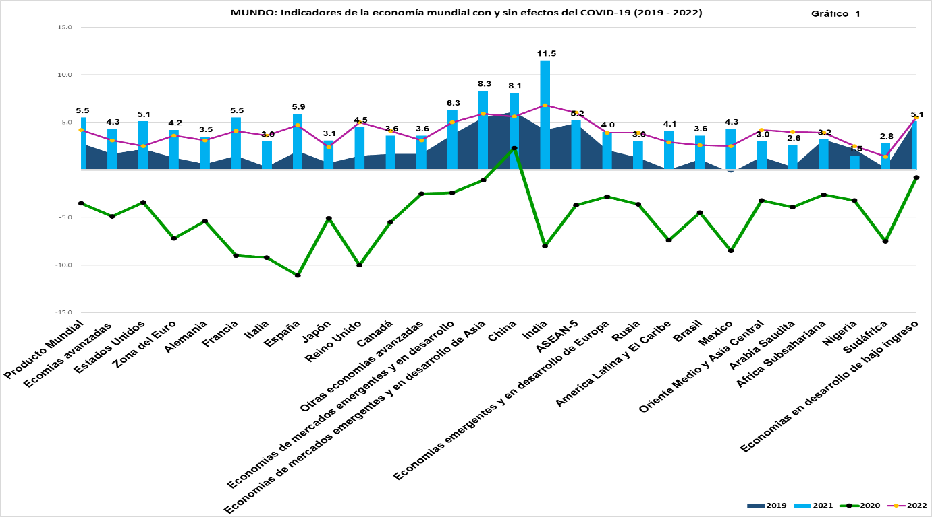

Solo la aplicación de la vacuna a través del Fondo Global para Vacunas (COVAX) nos garantizará el control de la pandemia, “pero si y solo si” existe una distribución universal de la vacuna y el acceso al tratamiento a precios asequibles para todos. El endeudamiento externo de las economías en desarrollo de bajos ingresos, ya mostraban al comienzo de la pandemia niveles elevados de endeudamiento que aumentará con los efectos de la pandemia en las economías que requieren endeudamiento adicional. Según el FMI, **“la comunidad mundial tendrá que seguir colaborando estrechamente para proporcionar a esos países, un acceso adecuado a la liquidez internacional. En los casos en que la deuda soberana sea insostenible, los países habilitados deberán trabajar con los acreedores para reestructurar su deuda con arreglo al marco común acordado por el G-20”[5].**

El contagio, las muertes continuas de personas y la esperanza de que la pandemia llegue a un punto de retorno hacia la baja se ha reducido, principalmente en los países con mayor contagio y sin muchas posibilidades de controlarla, mediante la aplicación de la vacuna a toda la población mundial, aunque la aparición de cepas más contagiosas preocupa y genera inquietudes acerca de las perspectivas económicas. Con la aparición de variantes del virus y en medio de la incertidumbre sobre su expansión en el mundo, el Fondo Monetario Internacional (FMI) proyecta que la economía mundial crezca en 5.5% en 2021 y 4.2% en 2022. Las proyecciones de crecimiento económico para 2021 que se revisaron en octubre de 2020, se han modificado con la revisión de enero de 2021 y hemos observado un alza de 0.3% de crecimiento, debido a las expectativas de un fortalecimiento de la actividad económica que podría causar la aplicación de la vacuna y las medidas de política adoptadas por algunas de las economías más grandes y avanzadas del mundo.

El FMI estima que las medidas de política que se tomen en cada país, deben asegurar un apoyo constante y eficaz a la economía, hasta que ésta, esté dando señales de recuperación firme y encarrilada a un crecimiento sostenido; mediante el estímulo al producto potencial, garantizar un crecimiento participativo, estímulo a la inversión verde y aumento moderado de los precios de las emisiones de carbono.

A pesar del elevado y creciente número de víctimas humanas de la pandemia, la actividad económica parece estar adaptándose a la moderada actividad intensiva en contacto con el paso del tiempo. Finalmente, se espera que las medidas de política adicionales anunciadas a fines de 2020, especialmente en los Estados Unidos y Japón, brinden más apoyo en 2021-22 a la economía mundial. Estas medidas impulsadoras del desarrollo de 2021, indican un punto de partida más sólido para las perspectivas mundiales de este y el próximo año.

El camino de la pandemia con la creciente disponibilidad de vacunas, terapias mejoradas, pruebas y rastreo, se espera que la transmisión local del virus se reduzca considerablemente en todas partes para finales de 2022. Algunas regiones y países llegarán a una transmisión local baja antes que otros, según investigaciones hechas por los organismos especializados en el manejo de la pandemia.

“Se ha establecido un apoyo adicional a la política fiscal para impulsar la actividad en algunos países, lo cual se espera que la mayoría experimente déficits fiscales más bajos en 2021. El considerable apoyo fiscal anunciado para 2021 en algunos países, incluidos los más recientemente en los Estados Unidos y Japón, junto con el desbloqueo de los fondos de la Unión Europea, ayudarán a impulsar la actividad económica entre las economías avanzadas con la disminución de los efectos de contagio de los socios comerciales. Sin embargo, como señaló el FMI en la Actualización del Monitor Fiscal de enero de 2021, se prevé que los déficits fiscales en la mayoría de los países, disminuyan en 2021 a medida que aumenten los ingresos y disminuyan los gastos”[6].

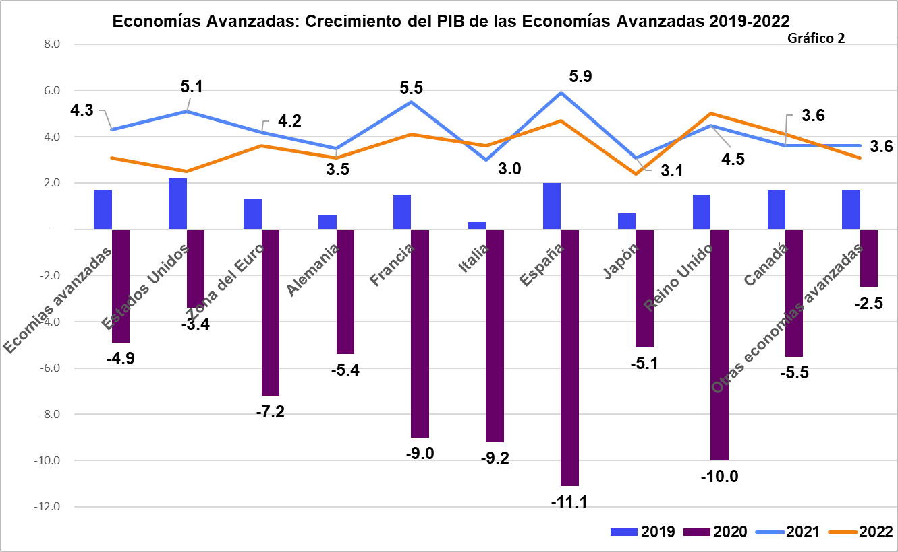

Las economías avanzadas, en general, han podido brindar un apoyo fiscal expansivo a los hogares y las empresas (impuestos directos y medidas de gasto, así como inyecciones de capital, préstamos y garantías), y los bancos centrales lo han reforzado con programas ampliados de compra de activos, financiamiento -para préstamos y, para algunos, recortes de tipos de interés. Como reflejo del fuerte apoyo político y la disponibilidad generalizada anticipada de vacunas en el verano de 2021, la pérdida de producción proyectada en comparación con el pronóstico anterior a COVID es relativamente menor para las economías avanzadas que para otros países. Las trayectorias de recuperación varían dentro del grupo, y se prevé que Estados Unidos y Japón recuperen los niveles de actividad en la segunda mitad de 2021, similares a los niveles de finales de 2019, mientras que en la zona del euro y el Reino Unido en 2022, se espera que la actividad se mantenga por debajo de los niveles de finales de 2019.

El crecimiento del grupo de las economías avanzadas fue de -5.8% en 2020, debido a que tanto Estados Unidos como la Zona de Euro superaron las expectativas en el segundo trimestre. Como se ha señalado la recuperación económica comienza en el tercer trimestre de 2020 y a lo largo de 2021 irá fortaleciéndose gradualmente hasta lograr la recuperación total en medio del confinamiento y una vez que desaparezcan las medidas sanitarias. En 2021 se proyecta que la tasa de crecimiento de las economías avanzadas se ubicará en 3.9% de crecimiento y el Producto Interno Bruto del grupo, crecerá es alrededor de 2.0% por debajo de su nivel registrado en 2019. Por su parte la economía de los Estados Unidos que según el FMI cayó en -3.4% en 2020, tendrá una recuperación del 5.1% en 2021[7]. Para la zona del Euro se proyectó una contracción más profunda de -7.2% en 2020 y un crecimiento positivo de 4.2% para 2021 y 3.6% para 2022, en vista que la desaceleración del primer semestre fue más fuerte que la de los Estados Unidos **(véase gráfico 2).**

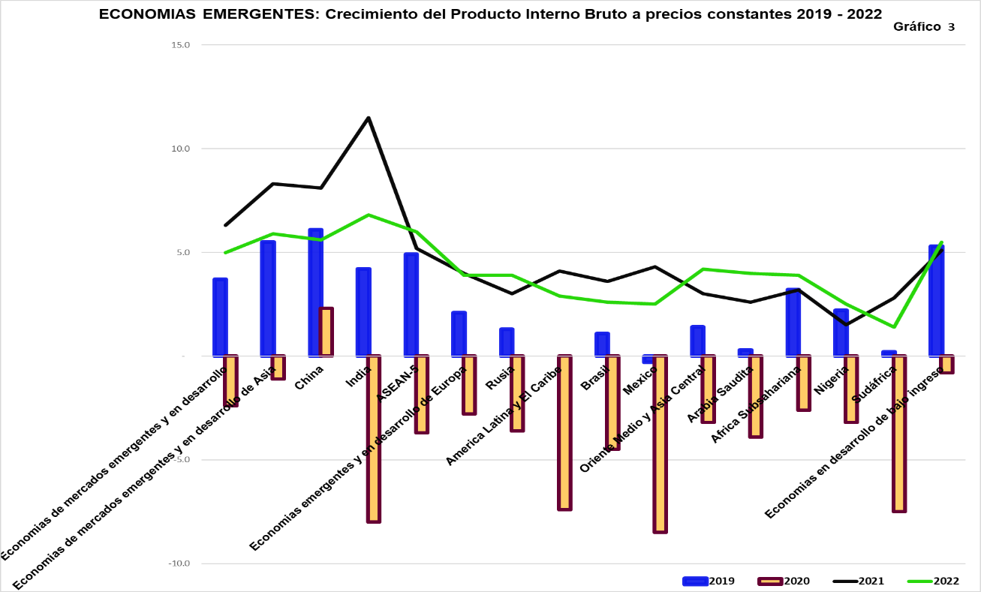

Las economías de mercados emergentes deben mantener el apoyo fiscal y monetario en la que la sostenibilidad de la deuda no esté en riesgo y en la que las expectativas de inflación mantengan la estabilidad de las variables macroeconómicas. En países con vulnerabilidades en los balances y fricciones del mercado, la intervención cambiaria y las medidas temporales de gestión del flujo de capital pueden, en algunas circunstancias, ser útiles, incluso para mejorar la autonomía de la política monetaria para responder a la inflación nacional y la evolución del producto.

La reestructuración de la deuda puede ser inevitable para algunos países. Si bien el alivio temporal de la liquidez puede ayudar a mitigar la falta de espacio político, para algunos países puede no ser suficiente en situaciones en las que la deuda soberana es insostenible. En estos casos, los países elegibles deben trabajar con los acreedores para reestructurar su deuda bajo el nuevo Marco Común acordado por el G20. De manera más general, mejorar la estructura de la deuda internacional para respaldar una reestructuración ordenada de la deuda, beneficiaría no sólo a estos países, sino al sistema en su conjunto.

Los países en desarrollo de bajos ingresos tienen mucho menos espacio para las políticas y muchos entraron en esta crisis con una deuda elevada que se prevé que aumente aún más durante la pandemia. El apoyo de la comunidad internacional a través de donaciones, préstamos en condiciones favorables y alivio de la deuda será esencial para garantizar que estos países no se vean abrumados por los costos de la crisis y el aumento de la pobreza.

En la zona del Euro el número de casos de COVID-19 comenzó a empeorar nuevamente a finales de octubre, por lo que muchos países, incluidos Alemania, Francia e Italia, implementaron nuevos confinamientos. Esto condujo a una caída del PIB en el cuarto trimestre de 2020 según la CEPAL, pero a un ritmo menor que en los primeros confinamientos. Dado lo anterior, este año el PIB caería un -8,0%, lo que es mejor que la previsión de julio (-8,7%) y para 2021 la previsión es de un crecimiento del 5.2% para la zona euro[8].

Sorprendentemente China elevó su crecimiento y continuó con un crecimiento positivo en el segundo trimestre de 2020, gracias al incremento de la inversión pública, la economía China se situó en un nuevo crecimiento positivo a finales del segundo trimestre de 2020. En tanto, Estados Unidos y la Zona del Euro sufrieron contracciones importantes, pero menos fuertes del que se había previsto en el primer trimestre. En el tercer trimestre se observó un repunte de los países más avanzados, sin embargo, en el cuarto trimestre el sector empresarial productivo de los países como Estados Unidos, China, Zona Euro y Brasil, lograron expandir su producción en julio y agosto, en tanto en otras economías como la India, Corea y Japón sucedió lo contrario, pero en Septiembre y Octubre estos indicadores se movieron hacia un mayor dinamismo, principalmente por la industria manufacturera, no así en los servicios, que manifiestan cierto retroceso, debido al aumento de las infecciones que ha impactado directamente en el ingreso a los hogares.

Ello estimularía rápidamente la demanda agregada para lograr un crecimiento económico favorable. La economía mundial según el FMI cayó alrededor de -5%, sin embargo, España cayó -13%, debido a que la economía española tiene mucho turismo y muchos servicios, tienen mucha microempresa y empresa pequeña y mucha economía sumergida (economía ilegal) que no está contabilizada de forma oficial por el Gobierno y por consiguiente el Estado no percibe ingresos por la vía tributaria y por consiguiente no tiene recursos para controlar la economía ilegal, volviéndose un círculo vicioso.

1. **CRECIMIENTO ECONOMICO DE AMERICA LATINA Y EL CARIBE[9]**

La región de América Latina y el Caribe a través de la historia se ha caracterizado por una “alta desigualdad económica y social. Según el Banco Interamericano de Desarrollo (BID), el 10% más rico de la población gana 22 veces más que el 10% más pobre, lo que hace que la distancia entre ricos y pobres sea más del doble que en los países desarrollados. El coeficiente Gini promedio en la región es 0,46 mientras que en los países desarrollados es de 0,32. Sigue diciendo el BID que esta fuerte desigualdad hace que la región sea más vulnerable ante crisis y disrupciones tecnológicas, debido a que impactan desproporcionadamente entre los más pobres”[10]. Es así que la mayoría de los trabajadores de esta región trabajan en condiciones precarias y carecen de los beneficios de la protección social.

La región de América Latina y el Caribe se ha visto gravemente afectada por la pandemia de COVID-19 y ha provocado que en el conjunto de los países que conforman esta región se hayan perdido alrededor de 24 millones de empleos, la mayor pérdida de empleos en toda la historia de la región. Esta pandemia ha destruido parcialmente las economías de América Latina y el Caribe, con un elevado costo de vidas humanas y una recesión económica de proporciones históricas. El PIB regional disminuyó cerca del -8% en 2020 debido a la prolongación de las medidas de confinamiento a nivel nacional, la disminución de las exportaciones de mercancías y el colapso de las actividades económicas provocado por la caída del sector turístico. Esta caída de la economía constituyó una recesión mucho más profunda que las causadas por la crisis financiera mundial de 2008-09 y la crisis de la deuda latinoamericana de 1980.

El informe de CEPAL destaca que la recuperación sostenida tras la pandemia dependerá no solo del alcance de las medidas de estímulo y la rápida introducción de las vacunas, sino también de la calidad y la eficacia que tengan esas medidas para aumentar la capacidad de resistencia (resiliencia) contra las futuras crisis.

Es importante resaltar que, en este tiempo de pandemia, para lograr recuperarse rápidamente de su recesión económica, es necesario, estimular el consumo privado y público, el gasto público y aumentar las exportaciones de bienes principalmente, así como la inversión pública y privada. Es importante decir que la única variable que puede recuperar la economía, es gastar más y no aplicar más tasas impositivas para captar más ingresos.

La gravedad de la crisis de la pandemia ha variado entre los países afectados, Haití, Paraguay y Uruguay, por ejemplo, han sido capaces de contener la propagación del virus y de limitar el daño económico. Por otro lado, Argentina, Perú, Panamá, así como todas las economías del Caribe que dependen del turismo, se han visto fuertemente afectadas, con recesiones del PIB de hasta dos cifras. Un repunte más rápido de lo previsto de los precios de las materias primas, impulsado por la fuerte actividad industrial de China, y los ingresos por remesas, han servido de ayuda a muchas economías de América del Sur y Centroamérica.

Los efectos de la pandemia y el confinamiento han provocado que millones de empleos se pierdan, especialmente en el sector informal, donde la mayoría de los trabajadores trabajan en un ambiente rodeado de un fuerte contacto físico. Los grupos de población más afectados han sido las mujeres, los jóvenes y los trabajadores que tienen una educación más limitada, quienes constituyen la mayor parte de los empleos en sectores como el comercio al por menor y los rubros asociados al turismo como la hostelería y hotelería. Las pérdidas de empleo e ingresos han provocado que millones de personas de América Latina y el Caribe se hayan visto obligadas a caer en la pobreza, lo que ha acabado con cualquier progreso alcanzado en los últimos 15 años. América Latina y El Caribe muestra un escenario complejo, doloroso, en el que millones de personas padecen a diario las dificultades que atraviesa la región y sus consecuencias devastadoras sobre el mundo del trabajo.

Más de seis meses después de la pandemia, las esperanzas de un regreso completo a la normalidad están puestas en las vacunas. Sin embargo, puede tomar tiempo el desarrollo de vacunas eficaces contra la COVID-19, que se produzcan en cantidades suficientes para cubrir la población más vulnerable y sin los medios económicos necesarios en el nivel local en los países en desarrollo y que la población las considere suficientemente seguras. Dados estos desafíos, es posible que los países de América Latina y el Caribe no tengan más remedio que vivir con el virus, tal vez durante varios años más.

Muchos países de la región han relajado gradualmente las cuarentenas y los cierres, ya sea a través de decisiones políticas explícitas o porque las estrictas medidas de contención son cada vez más difíciles de hacer cumplir. A estas alturas, es posible que los gobiernos deban concentrarse en proteger a los más vulnerables mientras ajustan los estándares de salud y seguridad en todos los sectores y actividades, de modo que la probabilidad de contagio permanezca baja mientras la vida continúa.

A pesar de que muchos países hayan entrado en la pandemia con considerables déficits fiscales y altos niveles de deuda pública, los Gobiernos han implementado recursos suficientes para combatir la crisis económica y sanitaria (caso de Brasil, Chile y Perú) que han introducido las mayores medidas de estímulo de la región.

En resumen, las principales prioridades [de políticas a corto plazo son el control de la propagación de la COVID-19 y la garantía de una distribución rápida y amplia de las vacunas y para recuperar la economía en el corto y mediano plazo, se tiene que facilitar un ciclo de reinversión destinado](https://www.bancomundial.org/es/news/press-release/2021/01/05/global-economy-to-expand-by-4-percent-in-2021-vaccine-deployment-and-investment-key-to-sustaining-the-recovery) a lograr un crecimiento sostenible que dependa menos de la deuda pública.

“Para superar los impactos de la pandemia y contrarrestar los factores adversos que afectan las inversiones, es necesario dar un gran impulso a la mejora del entorno empresarial, aumentar la flexibilidad del mercado laboral y de productos, y reforzar la transparencia y la gobernanza”[11].

Finalmente, América Latina y el Caribe está más expuesta y muy vulnerable a varios desastres naturales, como los terremotos e inundaciones, que pueden devastar regiones enteras, o los huracanes que azotan los estados caribeños. La región es una de las más vulnerables debido a la elevada densidad poblacional de las áreas donde golpean estos desastres y a la necesidad de mejorar las prácticas de gestión de riesgos. Afortunadamente, los países que son más vulnerables están mejorando en el manejo y gestión de riesgos. El Banco Mundial ha estado siempre atento a apoyar estos países con bonos catastróficos para terremotos de la Alianza del Pacífico y Seguros contra Riesgos Catastróficos del Caribe (CCRF), con los que puede proporcionar fondos de fácil acceso para la recuperación a un país que se vea afectado por huracanes o terremotos.

1. **MERCADO LABORAL EN AMERICA LATINA Y EL MUNDO**

Con un crecimiento del PIB desacelerado y una inflación moderada de los Estados Unidos, que ha sido el país referente de las economías latinoamericanas, ya se avizoraba antes de la pandemia a finales de 2019 una actividad más débil para la economía mundial y para las economías de América Latina y el Caribe. Sin embargo, los países emergentes que son economías que tradicionalmente son más débiles habían logrado mayores crecimientos y se esperaba que se estabilizarán en el 2020, no obstante, las tensiones que han enfrentado por las políticas y medidas comerciales impuestas por los Estados Unidos, provocaron efectos adversos en la economía mundial.

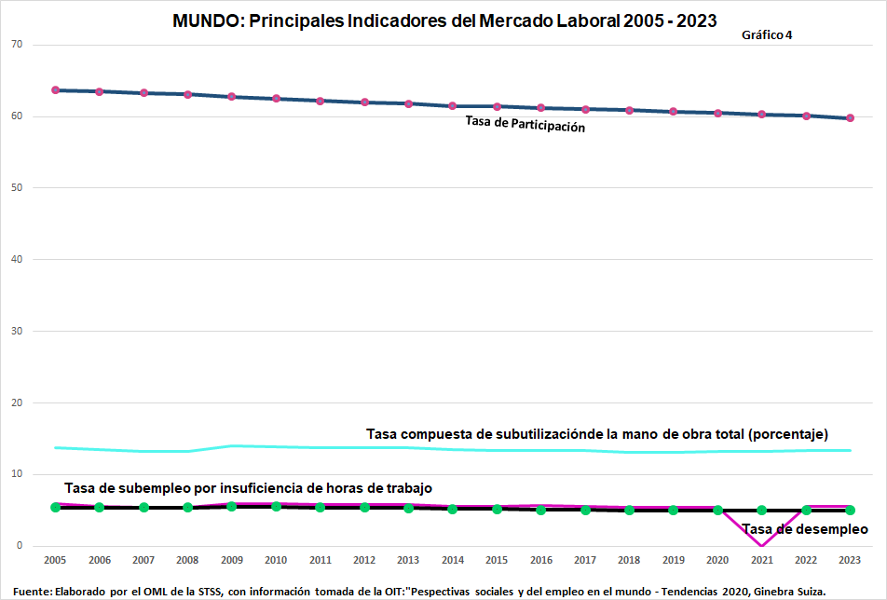

En los últimos 10 meses los mercados laborales de Latinoamérica han retrocedido al menos 10 años, según la Organización Internacional el Trabajo (OIT). 34 millones de empleos se perdieron por la crisis por la pandemia de Covid-19 en la región. Y el problema está lejos de terminar. En Ecuador hasta septiembre de 2020 cerca de 500.000 personas estaban desempleadas, según el Instituto Nacional de Estadística y Censos (INEC) de ese país. La llegada de 2021 visualiza un panorama de debilidad en el mercado laboral, pero con la ineludible misión de sentar las bases para una nueva y mejor normalidad”, según expresó Vinicius Pinheiro, director regional de la OIT.

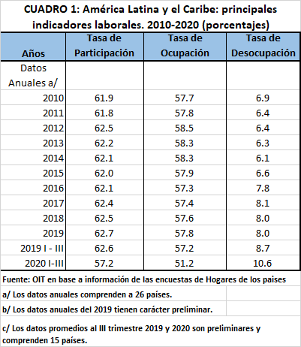

Proyecciones del Fondo Monetario Internacional (FMI) formuladas en octubre de 2020, estiman que en 2021 se perderá el 3 por ciento de las horas de trabajo que en números significa una pérdida de 90 millones de empleos a tiempo completo. En el caso más desfavorable para 2021, se espera que la perdida sea del 4.6 por ciento, equivalente a 130 millones de empleos y el más favorable sea de 1.3 por ciento, o sea 36 millones de empleos a tiempo completo.

Durante los tres primeros trimestres del año 2020 y como consecuencia de las medidas de contención de la crisis sanitaria, las tasas de participación y de ocupación laboral de América Latina y el Caribe experimentaron fuertes contracciones que no tienen precedentes en la historia reciente de la región.

Las economías de la región están comenzando a recuperarse, tal como fue señalado anteriormente y se proyecta para el próximo año la continuidad de esta tendencia. El FMI proyecta una tasa de crecimiento para América Latina y el Caribe de 3,6%. En América Latina las proyecciones para las dos economías de mayor tamaño, Brasil (2,8%) y México (3,5%), son inferiores al promedio. Excluyendo a ambas y a Venezuela, para la que el FMI proyecta una caída del 10%, la proyección para América Latina ascendería a 4,7%.

Para el Caribe, el FMI proyecta una tasa de crecimiento de 4,5%. (Gráfico 1.15) Esta proyección se asienta en la previsión de una recuperación de la actividad turística para el próximo año, por lo cual se proyecta una recuperación significativamente mayor para los países más dependientes del turismo que para aquellos cuya economía depende más de la producción y exportación de materias primas, tal como es el caso de Trinidad y Tobago (2,6%) y Surinam (1,5%).

## **Las tendencias robóticas y tecnológicas que afectan el mercado laboral principalmente en América Latina.**

La automatización se refiere al proceso a través de las cuales nuevas tecnologías, como la robótica y la inteligencia artificial, reemplazan a las personas en la realización de tareas y actividades. Las últimas décadas se han visto marcadas por el desarrollo de nuevas tecnologías que avan­zan y se propagan a una velocidad vertiginosa. Estas innovaciones han sido disruptivas y tienen el potencial de transformar el mundo del trabajo en diferentes sectores de la economía. Pero con la aparición de la pandemia del COVID-19, las nuevas tecnologías han tenido un rol protagónico como alternativa viable para facilitar la recuperación o el mantenimiento de la producción y el empleo.

La cuarta revolución tecnológica en la que los países tanto desarrollados como en desarrollo han entrado, conlleva desafíos y genera tensiones importantes. La adaptación y reinvención de los trabajadores afectados por las nuevas tecnologías no resulta fácil y es el factor principal para determinar el grado de desempleo tecnológico y desigualdad que se genera en los países. El BID es del criterio que en América Latina y el Caribe es necesario tomar decisiones estratégicas ya, para contar con políticas públicas y alianzas público-privadas que permitan a los ciudadanos desarrollar las habili­dades que demanda el siglo XXI.

El miso estudio del BID, establece que desde que un estudio realiza­do en la Universidad de Oxford predijo que casi la mitad de los trabajos en Estados Unidos corren el riesgo de ser automatizados en las próximas dos décadas, diversos analistas se han dedicado a en­tender cómo será el futuro del trabajo. **“El periodista Andrés Oppenheimer aborda este tema en el libro *Sálvese quien pueda*, en el que muestra el avance de la tecnología en muchas profesiones: *Vienen por los banqueros*, *Vienen por los abogados* y *Vienen por los doctores*. Básicamente, el autor advierte de que los avances tecnológicos son una amenaza para todas las profesiones”.**

Es importante decir que la tecnología que está incursionando con fuerza es la Robótica, la Inteligencia Artificial y las Plataformas digitales.

**Los Robot.** La Federación Internacional de Robots utiliza el termino de Robot Industrial como un **“Manipulador Multipropósito controlado automáticamente y programable y reprogramable en tres ejes. Según la definición de la Organización Internacional de Estandarización”**.

**Inteligencia Artificial:** Esta tecnología, desde que Adam Turing desarrollo la prueba de Turing, los investigadores científicos, han trabajado para desarrollar una computadora con la capa­cidad de funcionar como un cerebro humano. A lo largo de los años, los científicos que buscaban mecanizar el proceso de toma de decisiones humana lo hicieron basándose en redes neuronales y algoritmos. Ellos fueron quienes crearon lo que ahora se conoce como inteligencia artificial.

**Plataformas Digitales.** Facilitan las conexiones directas entre clientes que necesitan un servicio y trabajadores que están dispuestos a proveer dicho servicio. Se define como **“trabajo independiente habilitado digitalmente”** a aquel trabajo que se intermedia a través de un mercado en línea que mejora las capacidades de búsqueda, reduce los costos de coordinación y proporciona una señalización más rica a través de mecanismos tales como revisiones o calificaciones.

1. **POLITICA MACROECONOMICA DE HONDURAS**

La evolución y las perspectivas de las principales variables macroeconómicas, sumado a los lineamientos y medidas de política monetaria, crediticia y cambiaria que diseñó el Banco Central de Honduras a implementarse en un horizonte de dos años en el Programa Monetario, configuran un panorama alentador de recuperación en el corto y mediano plazo.

Dentro de la política macroeconómica que no ha sido tan favorable para Honduras en 2020, está la política monetaria que ha estado orientada en proveer y regular los niveles de liquidez de la economía, a través de la implementación de medidas de estímulo monetario convencionales (reducción de tasas del BCH y recomposición de encajes) y no convencionales (fondos de garantías, productos financieros derivados del fideicomiso BCH-Banhprovi y suspensión temporal de subastas) con ello se podría mantener el canal de crédito del sector privado y preservar las condiciones financieras. Es importante mencionar, que la liquidez provista por el BCH a través de medidas de estímulo monetario, como ser los programas de alivio de deuda y de refinanciamientos y readecuaciones aplicados por el sistema financiero, contribuyeron a que la cartera crediticia mostrara un menor deterioro a pesar de la significativa reducción de la demanda interna[12].

El grafico 5 muestra que tras la caída de -9.0% la economía hondureña se recuperaría en 2021 y 2022 en una banda que oscila entre 3.2 y 5.2% que en promedio seria un 4.2%, según revisión del Programa Monetario de marzo de 2021.[13]

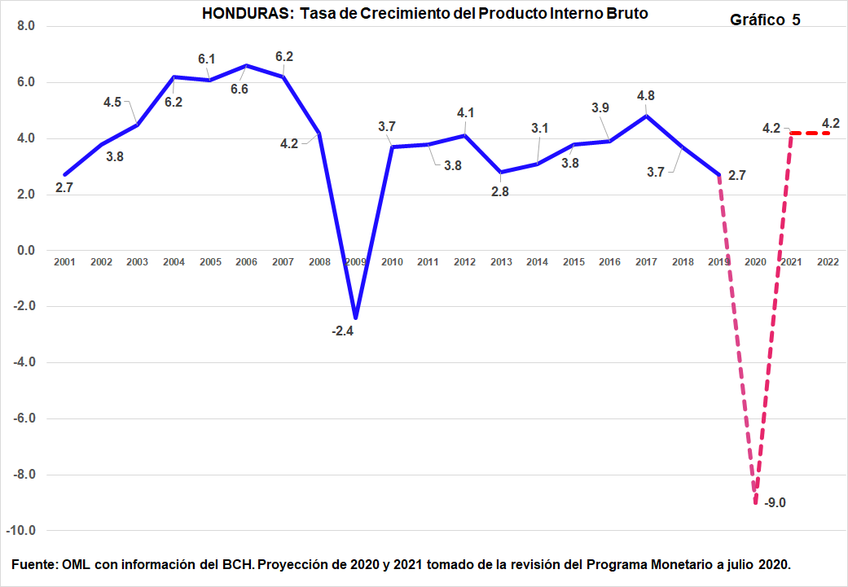

1. **Los efectos de la Pandemia del Coronavirus y de las Tormentas Tropicales ETA e IOTA en la producción agrícola**

La caída de la economía como se mencionó en párrafos anteriores fue producto de caídas en la infraestructura vial y productiva (- 49.8%); transporte y almacenamiento (-24.4%), explotación de minas y canteras (-23.5%), servicios comunitarios, sociales y personales (-14.7%), industria manufacturera (-14.0), actividades inmobiliarias y empresariales (11.7%), comercio (-11.5%) Agricultura, silvicultura, caza y pesca (-6.3%), con excepción de los servicios sociales y de salud y administración pública y defensa y otros sectores, que presentaron un crecimiento fue positivo[14]

Según el reporte del BCH en su publicación de Valor Agregado Bruto a precios constantes[15], los rubros más afectados en el sector agrícola fueron: frijol con una caída de -6.4%, equivalente a Lps. 59.0 millones, cultivo de café con -15.6% con una perdida monetaria de Lps. 1,349.0 millones, cría de animales (cerdo y otros) su contracción fue de -13.0%, equivalente a Lps. 38.0 millones, cultivo de banano tuvo una caída de -9.6% que en Lempiras fueron Lps. 196.0 millones, silvicultura se vio afectada con una caída de -8.6%, equivalente a Lps. 70.0 millones, cultivo de tubérculos, hortalizas, legumbres y frutas con un -5.0% que en términos absolutos equivale a Lps. 220.0 millones, el rubro de cría de aves de corral registró un crecimiento negativo de 5.2% que en términos de Lempiras significó una pérdida de Lps. 73.0 millones y cultivo de Palma Africana que se vio afectado con una caída de -3.1% que en términos monetarios significó una pérdida de Lps. 62.0 millones.

* + 1. **El Progreso en la implementación de reformas para la mejora de la gestión de las finanzas públicas**[16]**.**

La gestión de las finanzas públicas como parte de la Política Económica y específicamente de la política fiscal, ha permitido en los años previos de la pandemia del COVID-19 mantener una administración tributaria sana, sin embargo, con los choques derivados de la crisis sanitaria en el 2020, las cifras fiscales reportaron una mayor brecha entre ingresos y gastos del gobierno, debido a una menor recaudación tributaria y a un elevado gasto dedicado en gran parte a atender los efectos de la propagación del virus.

Para la gestión de las finanzas públicas y específicamente para mantener el Déficit Fiscal del Sector Público dentro de los límites establecidos y negociados con el FMI, se creó la séptima Ley de Responsabilidad Fiscal (LRF) que permite que el déficit fiscal no se dispare, ante las emergencias de gasto y de poca recaudación, sin embargo el déficits el de la Administración Central en 2020 fue de fue de 40,897.3 millones (.07% del PIB), mayor en 25,619.50 a lo reportado en 2019 que fue de 15,205.9 millones equivalente el 2.5% del PIB causado en su mayoría por la caída de la recaudación tributaria (-19.5% variación interanual), principalmente en los impuestos sobre la renta, ventas y de aporte al patrimonio vial; lo anterior, derivado de la contracción de la actividad económica, dados los efectos provocados por las medidas de restricción de movilidad y distanciamiento social implementadas para combatir la emergencia sanitaria, los fenómenos climatológicos y las medidas de auxilio fiscal a las empresas (diferimiento en los pagos a cuenta y exenciones para las empresas que mantuvieron su nómina).

Por su parte el Déficit del sector Público no Financiero (SPNF) se situó en 5.5% del PIB al cierre de 2020 (0.9% del PIB en 2019). Dicho resultado está en línea con el desempeño de la Administración Central y empresas públicas no financieras, aunado a las diferentes medidas adoptadas por el Gobierno para mitigar el impacto de la pandemia, compensado en parte por el superávit registrado en los fondos públicos de pensiones y de seguridad social (básicamente por el incremento en las aportaciones de los contribuyentes).

Es importante mencionar que la brecha fiscal fue cubierta principalmente con financiamiento externo, destacando que la estabilidad macroeconómica y fiscal registrada en los últimos años, permitió el acceso a financiamiento con mejores condiciones financieras. Lo anterior contribuyó a que las principales calificadoras de riesgo soberano como Standard & Poor ́s (BB- estable) y Moody ́s Investor Service (B1 con perspectiva estable) mantuvieran sus calificaciones crediticias para el país durante 2020, pese al incremento en el porcentaje de la deuda respecto al PIB.

* 1. **La sostenibilidad de la deuda; Inflación; la evolución de las reservas internacionales; y las medidas tomadas por el gobierno para estabilizar el tipo de cambio, entre otros.**
  + **Deuda Interna y Externa:**

Así, al cierre del año, la deuda externa del SPNF del país se situó en US$8,504.0 millones, equivalentes a 35.7% del PIB, mayor a los US$7,608.9 millones (30.3% del PIB) reportados en 2019, incremento explicado en su mayoría por los préstamos otorgados por BID y BCIE, así como la colocación neta del bono soberano (US$100.0 millones en apoyo presupuestario para la Empresa Nacional de Energía Eléctrica).

A su vez, la deuda interna del SPNF al cierre de 2020 se ubicó en L112,449.7millones (19.4% del PIB), mayor a lo registrado en 2019 (L87,039.2 millones, 14.1% del PIB). Es importante mencionar que el 77.0% de la deuda interna corresponde a deuda bonificada, siendo los principales tenedores las OSD y el BCH.

Para finales de 2020, la deuda externa del Sector Público no Financiero (SPNF) del país se situó en US$8,504.0 millones, equivalentes a 35.7% del PIB, mayor a los US$7,608.9 millones (30.3% del PIB) reportados en 2019, incremento explicado en su mayoría por los préstamos otorgados por BID y BCIE, así como la colocación neta del bono soberano (US$100.0 millones en apoyo presupuestario para la Empresa Nacional de Energía Eléctrica).

A su vez, la deuda interna del Sector Público no Financiero (SPNF) al cierre de 2020 se ubicó en Lps. 112,449.7millones (19.4% del PIB), mayor a lo registrado en 2019 (L87,039.2 millones, 14.1% del PIB). Es importante mencionar que el 77.0% de la deuda interna corresponde a deuda bonificada, siendo los principales tenedores las OSD y el BCH.

* **Inflación**

Para el cierre de 2020 la inflación fue de 4.01%, ubicándose en el rango de tolerancia que había establecido el Programa Monetario del BCH (4.0%±1.0 pp), debido a las perspectivas de disminución de los precios de algunos combustibles refinados, menores ajustes en las tarifas de energía eléctrica y la ausencia de presiones inflacionarias por demanda agregada y el efecto de los aumentos de los precios de algunos productos alimenticios. Para 2021, la inflación total, gradualmente estaría regresando a un nivel cercano al valor central del rango de tolerancia, conforme se recupere la actividad económica del país[17].

Las causas de orden técnico que explican la baja inflación en 2020 están asociadas a la contracción de la demanda agregada y a la caída de los precios de los combustibles en los primeros meses del año 2020, lo cual compensó el aumento de los precios de los alimentos. Otro elemento que explica la baja inflación es la menor contribución que tuvo el transporte por el confinamiento de las personas y empresas y por menores precios internos del combustible y alojamiento, agua, electricidad gas y otros combustibles, también influyó el menor crecimiento de los precios de alquiler de vivienda y la rebaja de las tarifas residenciales en la energía eléctrica[18].

* + **Emisión Monetaria y Reservas Monetarias Internacionales**

A pesar de la contracción en la actividad económica y la menor aceleración de los precios durante 2020, la emisión monetaria registró un saldo de L53,498.8 millones al cierre del año, mostrando un incremento interanual de 22.6% respecto al año previo (11.1% en diciembre de 2019). La mayor aceleración de la emisión monetaria está asociada a la mayor demanda de efectivo de los agentes económicos por motivos precautorios, debido a la incertidumbre generada por la pandemia y la restricción a la movilidad de las personas. Por el lado del balance del BCH, los factores que explicaron la expansión de la emisión monetaria fueron: la mayor acumulación de RIN (principalmente por financiamiento externo y menores importaciones), la menor inversión de VBCH (congruente con la postura expansiva de política monetaria), así como el financiamiento al Gobierno que registró un aumento de alrededor de L10,000.0 millones entre marzo y mayo de 2020, muy por encima del nivel reflejado en los tres años previos[19].

Las Reservas Internacionales Netas (RIN), tuvieron un movimiento de 3.2% en 2020, mayor al observado en 2019 que fue de 1.8%, a pesar de los efectos de la Pandemia del Coronavirus y de los impactos de las Tormentas Tropicales de ETA e IOTA, las Reservas Internacionales registraron un alza, producto de un balance negativo entre exportaciones e importaciones y de mayores entradas de capital con respecto a las salidas. En términos absolutos las Reservas Monetarias Internacionales pasaron de US$ 5,808.90 en diciembre de 2019 a 8,148.80 en diciembre de 2020 y a US$ 8,248.50 a marzo de 2021. Efectivamente, las exportaciones fueron mayores que las importaciones, pues en vista de ese balance positivo en las cuentas externas, se observa una mayor cantidad de Reservas Internacionales[20].

* + **Política Cambiaria y Tipo de cambio**

El objetivo de la política cambiaria, en congruencia con la política monetaria, es velar por el mantenimiento del valor externo de la moneda nacional y; consecuentemente, estimular la competitividad de las exportaciones hondureñas, especialmente con relación a las de sus principales socios comerciales, procurando un déficit externo en cuenta corriente sostenible en el mediano plazo.

Con este propósito y en el marco del Programa Monetario, el Banco Central de Honduras (BCH) procura mantener las Reservas Internacionales Netas en un nivel que le permita una cobertura adecuada en meses de importaciones dentro de los parámetros aceptados internacionalmente.

El Banco Central de Honduras ejecuta su política cambiaria de forma tal que permita afrontar el impacto coyuntural de los riesgos de choques externos, especialmente los relacionados con la evolución de los precios del petróleo y los alimentos, así como los cambios en los precios de las monedas de nuestros principales socios comerciales.

En este contexto, la instrumentación de la política cambiaria se realiza mediante el Régimen de Banda Cambiaria, el cual opera por medio del Sistema Electrónico de Negociación de Divisas (SENDI); mecanismo mediante el cual el BCH ofrece en subastas diarias, las divisas (dólares de los Estados Unidos de América, EUA) que demanda el mercado por medio de los agentes cambiarios autorizados utilizando como referencia para sus posturas el Precio Base estimado por el BCH; asimismo, donde se ejecuta el Mercado Interbancario de Divisas (MID), a través de la negociación directa de divisas entre los bancos del sistema, considerando que los precios de las ofertas de compra y venta de divisas presentadas en el MID deberán estar comprendidos en una banda cambiaria de uno por ciento (1%) por encima y por debajo del centro de la banda cambiaria, el que estará conformado por el promedio del Precio Base vigente de las últimas siete (7) subastas más el promedio de la variación absoluta del Tipo de Cambio de Referencia vigente del día respecto al del día hábil anterior de los siete (7) días hábiles previos; es decir, que no se aceptarán solicitudes de compra y venta de divisas cuyos precios ofrecidos sean superiores al techo o inferiores al piso de la banda.

Como consecuencia y con el fin de continuar reflejando las señales del mercado, el TCR es el promedio ponderado por montos de los precios que resulten del último evento de la Subasta de Divisas, el MID y el TCR del día de las divisas retenidas por los bancos, para el pago de erogaciones propias y venta directa a los clientes del sector privado.

Por otra parte, respecto a la gestión de las reservas internacionales, se continúa participando en el Programa de Asesoría y Administración de Reservas Internacionales (RAMP por sus siglas en inglés) del Banco Mundial; bajo los principios de seguridad, liquidez y rentabilidad. Dicho Programa ha permitido una mejora sustancial en la administración y manejo de las inversiones en el exterior, mejorando los ingresos y diversificando el riesgo, lo que se traduce en mayor eficiencia en la gestión de reservas.

El tipo de cambio ha tenido un movimiento que hasta 2019 era hacia arriba, pero a partir de los efectos de la Pandemia y de los Huracanes ETA e IOTA el tipo de cambio del Lempira frente a Dólar, comenzó a bajar observándose un efecto adverso al que se venía observando hasta junio de 2020. Efectivamente el Lempira comenzó a revaluarse, lo cual es positivo para la balanza comercial, ya que estamos vendiendo más productos en dólares que se consumen afuera y estamos consumiendo internamente menos materias primas y productos terminados que se importan para consumirlos adentro.

La revalorización del Lempira es controlada por el BCH y contiene tres elementos principales para su determinación, a saber: a) Un diferencial entre la inflación internacional y la inflación interna; b) El manejo de una canasta de monedas de países con los que Honduras tiene mucho comercio; c) Una subasta diaria del BCH que define el valor del tipo de cambio y el promedio en el que se maneja el tipo de cambio en el mercado interbancario.

1. **MERCADO LABORAL HONDUREÑO**

Como se ha venido mencionando en párrafos anteriores, la conjunción de los efectos del COVID-19 y de los huracanes ETA e IOTA que afectó al país del 01 al 16 de noviembre de 2020, impactó de forma directa en la economía y el mercado laboral hondureño. La Economía entró en una contracción sin precedentes y el mercado laboral sufrió el mismo efecto, tras el confinamiento de la población y de la fuerza de trabajo por la pandemia. Al liberar paulatinamente la economía, el mercado laboral se ha visto saturado de fuerza de trabajo que busca desesperadamente un puesto de trabajo, principalmente en el sector privado.

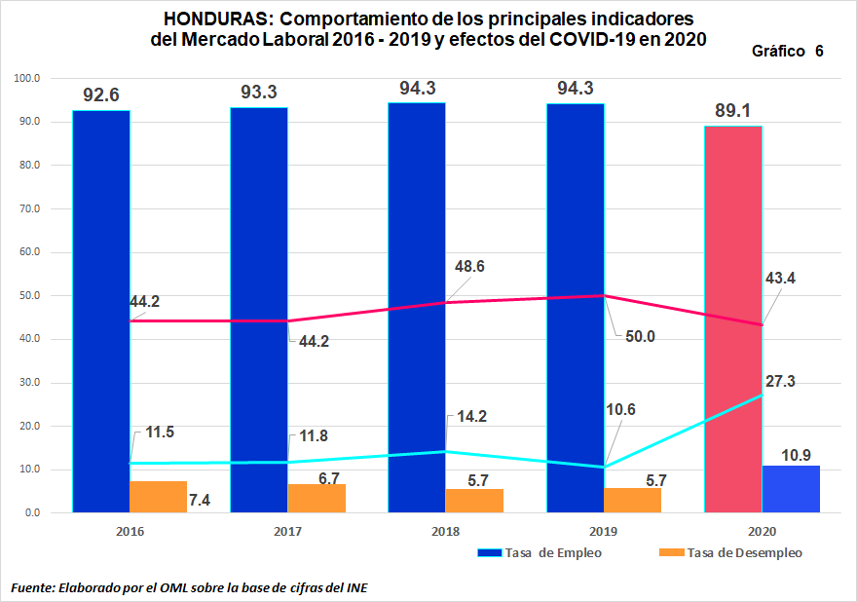

**5.1 Tasa de participación, empleo, desempleo y subempleo**

La saturación del mercado laboral ha incrementado los indicadores que son más comunes y que intervienen en el mercado laboral con una tasa de participación de 59.4% en 2020 y 57.3% en 2019. La participación en el mercado laboral fue más favorable para los hombres que para las mujeres. Así el desempleo en 2020 de los hombres fue de 8.7% y el de las mujeres fue de 13.7%, en tanto el desempleo abierto de toda la fuerza de trabajo del país fue de 5.7% en 2019 y 10.9% en 2020. Sin embargo, en la población joven entre 19 a 24 años la tasa de desempleo abierto en 2020 fue de 19.0%, y 12.2% en 2019 y en la población adulta entre 45 a 59 años, esta tasa pasó de 2.4% en 2019 a 5.7% en 2020.

En el caso de subempleo, este pasó de 60.6% en 2019 y 70.6% en 2020. Lo anterior indica que los efectos de la pandemia y los huracanes ETA e IOTA, han provocado una disminución en la generación de empleo decente y ha aumentado la generación de subempleo, empleo precario e informalidad. Por su parte, los problemas de empleo en las edades tempranas de la población productiva (jóvenes entre 15 y 29 años), también aumentaron en 2020 respecto al 2019, al pasar de 62.4% en 2019 a 72.6% en 2020, es decir 9.8% más en 2020. La cantidad de personas que pertenecen a la fuerza laboral de Honduras se redujo en 2020 con respecto a 2019 en 116,867 personas, probablemente, debido al flujo de personas que emigraron hacia Guatemala, México y a los Estados Unidos (véase anexo 7 y 7A).

El desempleo y subempleo es la principal preocupación de las autoridades nacionales y de los formuladores de políticas públicas de empleo, ya que se necesita que la economía crezca más rápidamente y con mayor inclusión y sostenibilidad para impactar en los niveles de ingresos de la población, por la incorporación de población al mercado laboral y generar más puestos de trabajo decente y/o formal que propicien mejores condiciones de vida para la población en edad de trabajar y para la población en general.

## **Desempleo de la economía y del Mercado Laboral en 2020.**

La economía hondureña sufrió una contracción de -9.0%, producto del desplome de sus principales ramas de actividad económica como Hoteles y restaurantes (-41.7%), transporte y almacenamiento (-16.5%), construcción (-14.9%), servicios comunales, sociales y comunales (-9.1%), electricidad y distribución de agua (-8.9%), actividades inmobiliarias (-8.2%), industria manufacturera (-6.6), entre otras.

La caída de la economía produjo también efectos negativos en el mercado laboral al aumentar la tasa de desempleo, ubicándose en 2020 en 10.9%, con un incremento poco usual en el mercado laboral de 5.2% más que en el año 2019. Igual comportamiento se observó en el subempleo por insuficiencia de tiempo de trabajo (visible) que aumentó de 10.6% a 27.3% en 2020, que sumado al comportamiento de subempleo por insuficiencia de ingresos hizo que el indicador de empleo pleno se redujera en 10 puntos porcentuales al pasar de 39.4% en 2019 a 29.4% en 2020, producto de los impactos que causó el confinamiento de personas y empresas y al cierre parcial de la economía, producto de las precauciones que adoptaron las autoridades de la administración pública en conjunto con el sector empleador y el sector trabajador, lo cual afectó directamente la demanda y la oferta agregada de la economía y los principales indicadores de empleo, desempleo y subempleo que caracterizan al mercado laboral hondureño.

Es importante mencionar que el aumento del desempleo, del subempleo y la disminución del empleo pleno, impactó directamente en las Micro, pequeñas y medianas empresa, sin escaparse de este impacto la gran empresa que también fue afectada en la suspensión de puestos de trabajo. El aumento del subempleo por insuficiencia de tiempo de trabajo (visible) fue directamente afectada la micro y pequeña empresa y el desempleo abierto que aumentó de 5.7% a 10.9%, se debió al cierre de empresas, alcanzando también las medianas y las gran empresa.

El Mercado Laboral hondureño se caracteriza porque gran parte de su mano de obra es joven (entre 15 a 29 años) y es la que más se encuentra desempleada. En efecto, en 2020 la población joven representó el 34% de la población ocupada y subocupada y el 52.0% se encontraba desocupada. Ante este comportamiento, la Administración Central adoptó medidas de contención del desempleo y subempleo, mediante la aprobación del Decreto 33-2020, “Ley Auxilio al sector productivo y trabajador” que puso en marcha un programa de protección de los empleos de los trabajadores que tenían un empleo permanente y formal, sin embargo, aun así, el impacto de la pandemia y los estragos que causaron las tormentas tropicales, afectaron en gran medida el desenvolvimiento de la economía y los empleos que se habían generados antes de estos fenómenos.



La tasa de participación en el mercado laboral hondureño, se observa que los hombres duplican a las mujeres históricamente, sin embargo, en los últimos años esta relación ha ido disminuyendo. En 2019 la participación de los hombres en el mercado laboral fue de 75.1%, mientras que las mujeres fueron de 41.4%. En 2020 la participación por genero fue de 73.3% para los hombres y 47.8% para las mujeres. Lo anterior indica que, si bien las mujeres aumentaron su participación, sigue siendo el género que más problemas de insertarse a un puesto de trabajo tienen, en tanto los hombres, principalmente en edades adultas, las cifras indican que éste género sigue acaparando los mayores puestos de trabajo en el mercado laboral, pero la pandemia en 2020, perjudicó más a los hombres que las mujeres, al observar pérdidas de empleo arriba de 250 mil puestos de trabajo decente o formal para este género.

El análisis de la ocupación, desocupación y subocupación de la población joven por género, en 2020, se encontró que las mujeres enfrentan la tasa más alta de desempleo del 23.9%, mientras que los hombres es del 10.7%, lo mismo sucedió con subempleo total, las mujeres registraron 70.8% y los hombres 79.5%. En el subempleo por edad, las cifras indican que los jóvenes hombres tuvieron mayores problemas de empleo en las edades entre 15 y 29 años (73.5%), mientras que las mujeres en esas mismas edades fue de 71.6%. En el caso de los adultos de 30 años a más de 65 años, las mujeres muestran cifras más altas en el subempleo (70.5%) y 68.9% en los hombres (véase cuadro1).

**Para el indicador 1, "Población con empleo pleno**", los datos del cuadro 2, indican que en 2020 las personas que se encontraban en subempleo por insuficiencia de tiempo de trabajo (visible) sumaron 996,554 personas y las que se encontraban en la categoría de insuficiencia de ingresos (invisible) son 1,585,972 personas, de un total de ocupados de alrededor de 3,655,653 personas. De los datos anteriores podemos concluir que el empleo pleno fue en 2020 alrededor de 1,073,128 personas, lo que equivale a una tasa de empleo pleno de 29.4%, inferior a la registrada en 2019 que fue de 39.4%, debido a los efectos de la pandemia del COVID-19 y a las tormentas tropicales ETA e IOTA.

Al analizar el empleo pleno por género, se encontró que los hombres tienen una tasa más alta (29.5%) que las mujeres (29.2%), con ello, la tasa global de empleo pleno fue de 29.4%, contra 39.4% en 2019, evidenciando sin lugar a duda que 2020 fue un año muy difícil para cumplir con los indicadores que la administración pública se había trazado, debido básicamente a los efectos en la economía y en el mercado laboral que causó la pandemia y las tormentas tropicales que azotaron al país en noviembre de 2020 ( véase cuadro 2).



El siguiente grafico (No. 7) se muestran dos indicadores que son diametralmente opuestos en su comportamiento, por un lado, se visualiza una caída muy fuerte de la economía a través del Producto Interno Bruto (-9.0%) y por otra, el nivel de desempleo que afectó al mercado laboral por esa misma caída de la economía, registrando una tasa de desempleo de 10.9%, lo que indica que el desempleo casi se duplicó con respecto a 2019 que fue de 5.7%. Por su parte el subempleo por insuficiencia de tiempo de trabajo fue más del doble respecto a 2019, en efecto este indicador paso de 10.6% en 2019 a 27.3% en 2020, afectando más a las mujeres, cuyo subempleo por insuficiencia de tiempo de trabajo (visible) fue de 36.5%, mientras que para los hombres fue de 20.6%. En tanto, el subempleo por insuficiencia de ingresos (invisible) afectó más a los hombres (49.9%) contra 34.4%en las mujeres (véase anexo 7 y 7A).

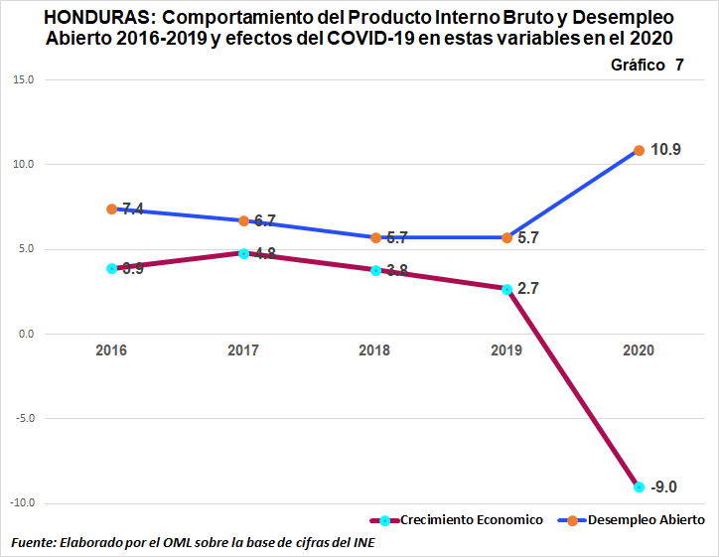

Hay que hacer notar que el Gobierno Central ha tomado todas las previsiones para menguar el efecto de la pandemia en el sector productivo y en el mercado laboral, pero hay que reconocer que los efectos de la pandemia van más allá de las medidas que puedan tomarse internamente, pues el efecto de la pandemia afecta indistintamente de las medidas que se adopten para disminuir el efecto del COVID-19, debido principalmente al confinamiento de las personas y al cierre de las empresas, considerando que el crecimiento de la economía hondureña, depende básicamente del consumo público y privado, de las exportaciones y de la inversión pública y privada y la inversión extranjera directa y si se paralizan estas actividades, se paraliza la economía y se estanca hasta producirse una recesión en la economía de -9.5%, acompañado con un aumento del desempleo de 10.9% según datos del Banco Central de Honduras y del Instituto Nacional de Estadística (INE).

En conclusión, los problemas de empleo tuvieron la particularidad de que el subempleo por insuficiencia de ingresos disminuyó, pero los hombres se vieron más afectados por este comportamiento, sin embargo, el subempleo por influencias de tiempo de trabajo aumentó desproporcionalmente, afectando más a las mujeres, principalmente en las edades de 19 a 44 años, curiosamente el subempleo por insuficiencia de ingresos afectó más a los hombres en esas mismas edades.

1. **PIB PERCÁPITA**

El Producto Interno Bruto Percápita o Ingreso Percápita es un indicador económico que mide la relación entre el nivel de ingresos promedio de su población en un país determinado. Este indicador ha tenido un comportamiento irregular en el periodo 2014-2019 con una tasa de crecimiento promedio de 3.3%, siendo su mayor incremento en 2015 y 2017 (4.4% y 5.1%) respectivamente.

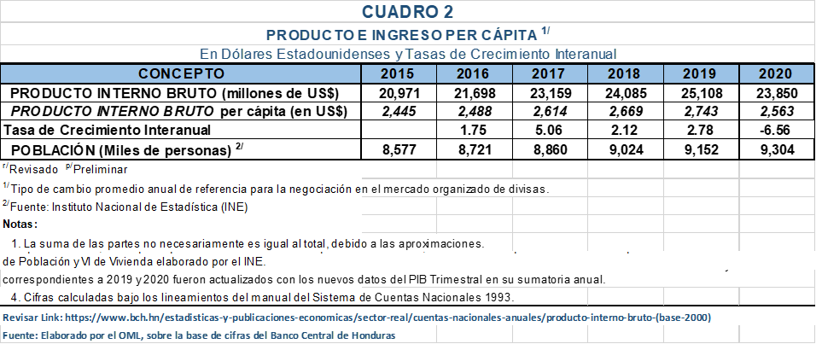

en el cuadro 2 se observa que el PIB Percápita tuvo una caída fuerte en 2020. En efecto, la tasa de crecimiento interanual muestra un -6.6% de contracción del producto o ingreso percápita que en términos de dólares su reducción fue US$ 180.0, sin embargo, el aumento en la variación promedio en términos absolutos de los últimos 5 años fue solo de US$ 74.5. Es importante mencionar que el nivel del ingreso percápita de Honduras en los últimos seis años en términos de Dólares, no ha sobrepasado los US$ 2,700.0 por persona al año.

En términos de moneda local, el ingreso percápita en los últimos seis años (2015-2020), ha oscilado entre Lps. 21,000 y 25,000, viéndose seriamente afectado en 2020 al disminuir en Lps. 1,257.0 en ingreso percápita de los hondureños[21].

Un dato importante de mencionar es que mientras el PIB percápita disminuyó en US$ 180.0, la población creció en 153,000 personas en el 2020, lo cual genera expectativas negativas en la mejora del ingreso percápita de la población y hace impredecible una recuperación del ingreso en el corto plazo, debido a que aún persisten las condiciones negativas de una recuperación rápida de la actividad económica por el cierre casi constante de empresas y la lenta reapertura de la economía.

Una de las medidas que el Gobierno ha apostado para recuperar el nivel del PIB Percápita es la apertura gradual de la economía y una mayor entrada de factores netos de subsidios, a través de la inversión extranjera directa y el aumento de las exportaciones de bienes y servicios para mantener estable la Balanza Comercial y la Balanza de Pagos y generar mayores ingresos. Sin embargo, según el Programa Monetario del Banco Central de Honduras, revisado en marzo de 2021, las condiciones del mercado externo siguen siendo negativas en 2020, las exportaciones totales de bienes se ubicaron en US$7,683.4 millones, registrando una contracción interanual de 12.6%, contraria al incremento de 1.7% observado en 2019; las exportaciones más afectadas fueron las vinculadas a los bienes para transformación, las cuales reportaron una reducción anual de US$1,130.5 millones (aumento de US$245.1 millones en 2019), a consecuencia de los cierres temporales de las fronteras de los principales socios comerciales y la menor demanda de productos textiles, especialmente de los EUA[22].

Otro indicador importante para el nivel de ingreso de los hogares son las remesas familiares, las cuales representan el 8.6% de los ingresos, los salarios representan el 38.8% y las ganancias como cuenta propia es del 30.0%.

1. **COMPORTAMIENTO DE LA PRODUCTIVIDAD Y COMPETITIVIDAD**

* **Productividad Laboral**

La productividad es el incremento de la producción haciendo el mejor uso de mano de obra, insumos, materias primas y tecnología. Es decir, la productividad es el resultado de incrementar la producción de una empresa y de la economía en general, disminuyendo costos o siendo más eficiente en la fabricación de un bien y servicio, la productividad sirve para evaluar el rendimiento de los talleres, las máquinas, los equipos de trabajo y los empleados.

En el caso de los servicios de salud, la medida de productividad estaría dada por la relación entre el número de consultas otorgadas por hora /médico. La productividad se mediría a partir del costo por consulta, mismo que estaría integrado no solo por el tiempo dedicado por el médico a esa consulta, sino también por todos los demás insumos involucrados en ese evento particular, como pueden ser equipo de diagnóstico, materiales de curación, medicamentos empleados, tiempo de la enfermera, etc. Un aumento de productividad estaría dado por la atención de más pacientes en menos tiempo y al menor costo posible en el uso de materiales de curación y medicamentos.

Tradicionalmente los países industrializados han logrado los mayores niveles de productividad. Estados Unidos lideró estos aumentos durante más de 20 años y posteriormente los países europeos y los del Asia – Pacífico lograron incrementos extraordinarios, los cuales incidieron positivamente en su desarrollo económico y en el mejoramiento del nivel de vida de sus habitantes.

La productividad se constituye en uno de los principales objetivos estratégicos de las empresas, debido a que sin ella los productos no alcanzan los niveles de competitividad necesarios en este mundo globalizado.

En Honduras la Productividad Laboral es el indicador más significativo para el análisis de la eficiencia y eficacia en la producción nacional, versus la empleabilidad que existe en el país y la calidad de mano de obra que absorbe el Mercado Laboral.

La economía hondureña enfrentó en 2019 una desaceleración al pasar de 3.8% en 2018 a 2.7% en 2019 y una caída de -9.0 en 2020 que la coloca como una de las economías que recibió el mayor impacto con la aparición de la pandemia del Coronavirus (COVID-19). Es importante decir también, que el comportamiento de la economía hondureña a diferencia de otras economías que se ubican al sur de Centroamérica y fuera de esta área, ésta fue afectada por los huracanes ETA e IOTA que destruyó la infraestructura física, principalmente en el sector norte del país.

La productividad laboral en este caso, es la relación de la producción nacional medida a través del Producto Interno Bruto y los ocupados asalariados, en síntesis, la relación entre la producción obtenida y los insumos utilizados, incluida la fuerza de trabajo. Mientras más eficientes y eficaces seamos en la utilización de los recursos, seremos más productivos, y mientras más productivos seamos, lograremos ser más competitivos y en el caso de la productividad laboral, entre más capacidad de transformación de los insumos o materias primas tenga la mano de obra hondureña, más y mejor calidad de productos vamos a generar.

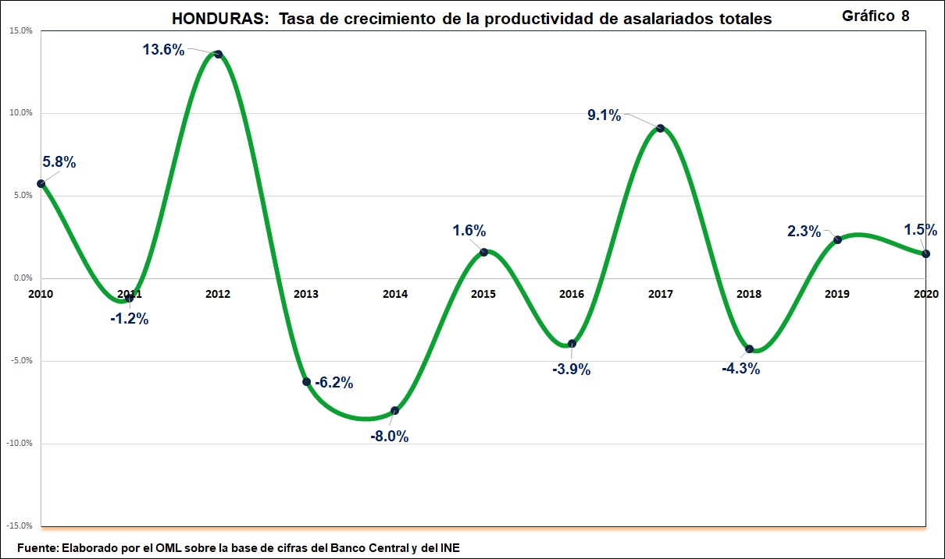

En el grafico 8 se aprecia que la productividad laboral de los ocupados asalariados de Honduras, han tenido un comportamiento errático, pero su promedio sigue siendo bajo, 0.90% en los últimos 11 años, sin embargo la productividad laboral de 2020 fue positiva en 1.5%, igual lo fue en 2019 (2.3%).

Es importante mencionar que, con ese nivel de productividad laboral es muy difícil competir con empresas de otros países con las que Honduras tiene relaciones comerciales. Por lo tanto, un desafío que hay que enfrentar es mejorar la productividad, aumentando la producción y generando empleo decente y más estable y sostenible. Estamos seguros que la estrategia para mejorar la generación de empleo, tanto en el corto, mediano y largo plazo, consiste en generar las condiciones de un desarrollo productivo equilibrado con una economía estable que garantice una baja inflación y un crecimiento sostenido que propicie desarrollo de capital humano, como factor determinante de la competitividad y distribución equitativa de la riqueza, con lo cual contribuiríamos a mejorar la equidad social.

1. **POBREZA TOTAL Y EXTREMA**

La pobreza está asociada al infraconsumo, al bajo nivel educativo de los jefes del hogar, a las precarias condiciones de la vivienda, a las malas condiciones sanitarias a una inserción precaria e inestable en el aparato productivo, poca participación en los mecanismos de integración social[23].

Un tema muy vinculado al concepto de salario e ingreso es la pobreza. En Honduras el análisis de la pobreza incluye la extrema pobreza, o sea aquellas personas que están por

debajo la línea de pobreza[24], y la pobreza total que son las personas que están en la línea o por arriba de la línea de pobreza, pero que siguen siendo pobres.

El grafico 9 muestra que, en Honduras en 2019, el número de personas en condición de pobreza total, es decir cuyo ingreso es arriba de un dólar diario en 2019 suman 5,493,844 y los que viven menos de un dólar diario (pobreza extrema) son 3, 432,746 personas.

El comportamiento que ha tenido la pobreza desde 2001 al 2019, resaltando los aumentos y disminuciones de los niveles de pobreza total y extrema. En el periodo mencionado, solamente se logró reducir la pobreza total en 4.4% y la extrema en 7.5%. En el último año (2019) la pobreza total paso de 2018 a 2019 de 61.9% a 51.3% y la extrema de 38.7% a 36.7%.

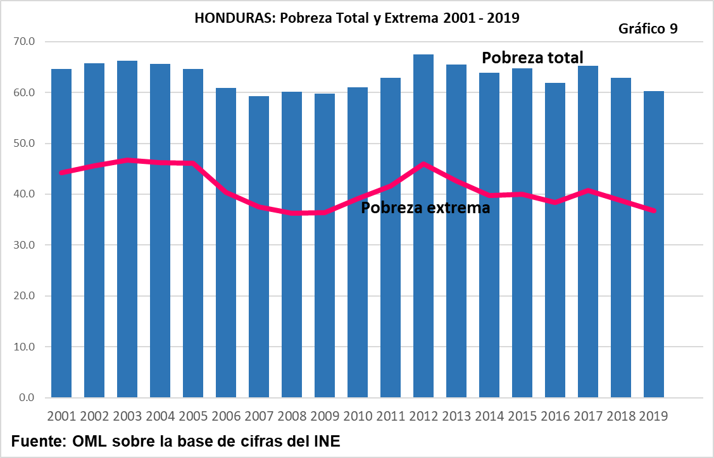

1. **LA SEGURIDAD SOCIAL EN HONDURAS**

La protección social es un sistema que viene funcionando desde hace más de 50 años y sus movimientos de inscripción no han tenido mayores cambios. En 2020 los inscritos a la Seguridad Social disminuyeron en 15,377, según datos acumulados mensualmente a diciembre de 2020. Esta disminución fue causada por el confinamiento y cierre de empresas, debido a los efectos de la pandemia y los fenómenos naturales de ETA e IOTA[25].

En lo referente a la Reforma de la Ley de Seguridad Social, el Consejo Económico y Social ya la presentó oficialmente al Soberano Congreso Nacional y paso en primer debate, pero aún falta otro debate para su aprobación.

En cuanto a la Ley Marco de Protección Social, se conoce que ya está aprobada pero su implementación está estancada. En cuento a Ley de Seguridad Social, se presentó al Soberano Congreso Nacional el anteproyecto de esta ley para su discusión y aprobación y pasó el primer debate, pero aún no se ha aprobada en los siguientes dos debates. El 30 de noviembre de 2016 fue remitida al Congreso Nacional por el Presidente en ese momento del Consejo Económico y Social (CES), señor Jorge Ramón Hernández Alcerro y firman también Jorge Napoleón Larach, representante del COHEP e Hilario Espinoza, representante del sector laboral. Posteriormente el 11 de diciembre de 2020, e Ministro de Trabajo Carlos Madero envió un oficio No. 017-p-CES-20 al Secretario de Estado de la Presidencia, Ebal Jair Díaz Lupian, proponiendo una transición ordenada de la Junta Interventora del IHSS a una nueva estructura de gobierno establecida en la Ley Marco del Sistema de Protección Social.

## **Personas cotizantes a la Seguridad Social**

El desempeño de los cotizantes a la seguridad social respecto al total de asalariados, fue de 45.9%, superior a la meta del programa Euro Empleo que fue de 43.5%, que al relacionarlo con el indicador de 2019, resulta superior en 2.8%, ya que el porcentaje de cotizantes con respecto a los asalariados de 2019 fue de 43.1%.

Es importante mencionar que, tanto en 2019 como en 2020, las mujeres cotizantes respecto a las asalariadas, son las que tienen el porcentaje más alto en relación a los hombres, sin embargo es importante mencionar que respecto a 2019 tanto los hombres como las mujeres registraron un porcentaje mayor que en 2019.

Las personas cotizantes registradas en la Seguridad Social a diciembre de 2020 fueron 782,902 trabajadores, es decir 45.9%, con un porcentaje de cotizantes respecto al total de trabajadores asalariados del 45.9%, en los cuales los hombres representan el 38.4% y las mujeres el 60.1% (Véase cuadro 3).



Para el año 2020, se registraron en la seguridad social un total de 782,902 personas, si lo relacionamos con el total de trabajadores asalariados que fue de 1,705,451 personas, esto nos arroja un 45.9% de asalariados inscritos en el Instituto Hondureño de Seguridad Social, sobrepasando la meta establecida de 43.5%.



El comportamiento que ha tenido el sistema de seguridad social en Honduras, no ha mostrado cambios relevantes que tengan gran incidencia, tanto en el aumento de nuevos cotizantes como en el registro de nuevas empresas que se incorporan a este sistema cada año. Antes bien, si hacemos una comparación de los trabajadores asalariados que han recibido seguridad social desde el año 1998, encontramos que en el caso de los inscritos en el sistema de **Salud y Maternidad** fueron 805,269 personas inscritas en el Instituto Hondureño de Seguridad Social (IHSS). El IHSS ha mantenido la misma cobertura desde hace muchos años, concentrándose la mayor cantidad de trabajadores inscritos y empresas cotizantes en las ciudades del Distrito Central, San Pedro Sula, Choloma, Villanueva y La Ceiba. Estas localidades acumulan el 82% de la cobertura del Seguro Social y la misma se ha mantenido durante varios años.

Actualmente los sistemas de protección social son tres: 1**) Seguro de atención en salud; 2) Seguro de previsión social y 3) Seguro de Riesgos Profesionales**. El sistema más utilizado es el de Seguro de Atención de Salud que se utiliza por el derechohabiente en un 100%, mientras que los demás sistemas como el de seguro de previsión social se utiliza en un 76% y el de Riesgos Profesionales en un 94%.

Es importante decir que tanto la pandemia como los fenómenos naturales de ETA e IOTA afectaron el comportamiento de las empresas**.**  No produjeron mayores efectos sobre el sistema de protección social y específicamente sobre el sistema de seguridad social. Los meses de 2020 que más afectaron en la inscripción al Seguro Social son: Abril, mayo, agosto, octubre y diciembre de 2020.

La disminución de los trabajadores afiliados a la seguridad social producto de los efectos de la pandemia en 2020 fue de 15,377 trabajadores y el total de empresas que salieron del registro del IHSS fueron 282 empresas. Como se puede observar en el cuadro 4 los cotizantes a la seguridad social respecto al total de asalariados representaron el 45.9%, superior a la meta de 43.5% que se había proyectado. Los años como 2018 que es el punto de partida de la línea base de este indicador fue de 41.7% y la meta de 2019 coincidió con el indicador real de ese año (42.6%).



## **Empresas afiliadas al Instituto Hondureño de Seguridad Social**

El registro de empresas en el Instituto Hondureño de Seguridad Social ha ido en aumento con excepción del año 2020 que se observa una disminución de 1,123 empresas que dejaron de operar según cifras en el sistema de Protección y Seguridad Social del país. según cifras del IHSS.

La cantidad de empresas que se registraron en el periodo 2018 – 2020, según datos del IHSS fue disminuyendo; en 2018 la cantidad de empresas registradas en el sistema de Proyección Social fue de 2,483 empresas, en 2019 en 2,091, pero 2020 disminuyeron en 1,123 empresas, causado por la crisis de la pandemia del Coronavirus (COVID-19) y los efectos de las tormentas ETA e IOTA.



En el cuadro 5 se muestran los avances que ha tenido el Sistemas de Protección Social del IHSS en las empresas por cada uno de los sistemas; en él se puede apreciar que en 2018 la tasa de crecimiento del sistema de Enfermedad y Maternidad creció en 2.7% promedio anual, en 2019 ese mismo crecimiento fue de 2.5% y en 2020 se observa un crecimiento de 1.9%. En el sistema de Invalidez, Vejez y Muerte el crecimiento fue de 2.7% en 2018, 2.6% en 2019 y 1.9% en 2020. En tanto, el sistema de Riesgos Profesionales tuvo los siguientes movimientos en su crecimiento; 2.4% en 2018, 2.5% en 2019 y 2.4% en 2020 (véase cuadro 5)..

1. **LA FORMACIÓN PROFESIONAL NO FORMAL EN HONDURAS**

El principal objetivo del INFOP es contribuir al aumento de la productividad nacional y al desarrollo económico y social del país, mediante la formación ocupacional que responda al establecimiento de un sistema nacional de formación profesional para todos los sectores de la economía y para todos los niveles de empleo, de acuerdo con los planes nacionales de desarrollo económico y social y las necesidades reales del país. Al INFOP le corresponde rectorar, dirigir, controlar, supervisar y evaluar las actividades encaminadas a la formación profesional no formal a nivel nacional.

Este instituto de formación interviene en las siguientes actividades o sectores económicas: Agrícola y pecuaria, Agroindustrial, Desarrollo Empresarial, Recursos Humanos, Industria, Gestión y Gerencia Empresarial, Industria, Hostelería y Turismo y Artesanía y manualidades.

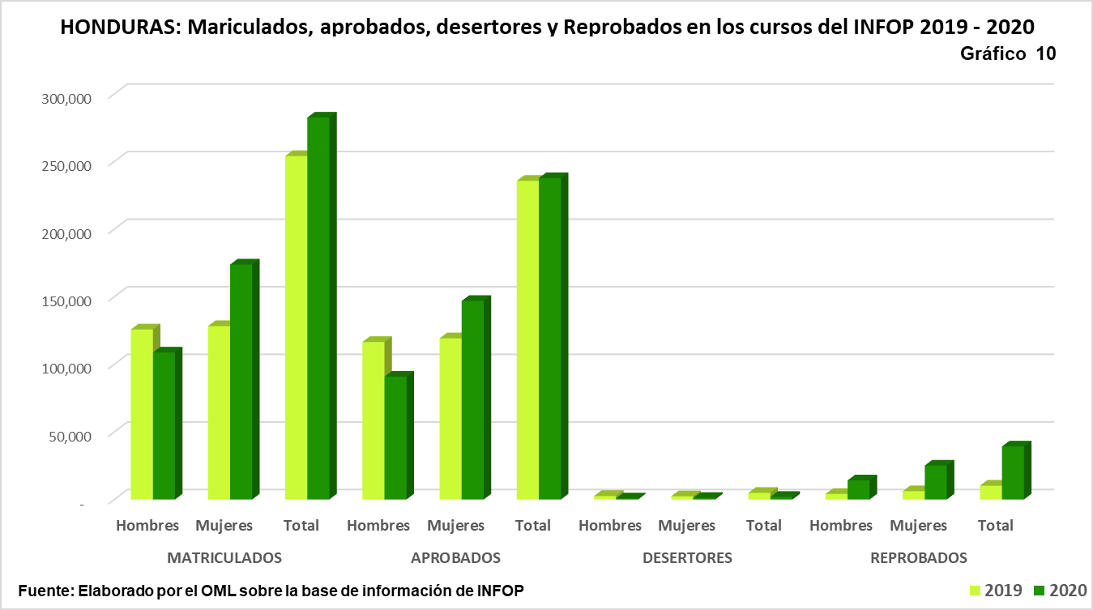

En el año 2019 alrededor de 235,710 personas aprobaron la formación que brindo el INFOP, que en su mayoría fueron capacitación en competencias laborales y no tanto en formación técnica, por la imposibilidad de recibir cursos presenciales. Los matriculados fueron 254,027 personas, es decir el 93% de los matriculados aprobaron el curso. En 2020, a pesar de la pandemia y los fenómenos naturales que afectaron al país, se matricularon más personas a los cursos del INFOP y aprobaron el 84.0%. Los que aprobaron los cursos de INFOP en 2020 fueron alrededor de 238,000 de una matrícula de 282,513 estudiantes (véase cuadro 3).

Los sectores y rubros donde más se concentraron los cursos que ofreció el INFOP en 2020, fueron: agrícola, industria, turismo, inglés y alfabetización digital. Alfabetización digital y turismo son los que más demanda tienen y los que más aprobaron las personas seleccionadas.



El INFOP forma parte del Sistema de Información de Empleo, Productividad y Seguridad Social (SIEPSS) que ejecuta la Secretaría de Trabajo y Seguridad Social (STSS). Este sistema registra información de Formación Profesional no formal proporcionada por esta institución como parte de las instituciones asociadas al mismo y presenta en el siguiente gráfico en los últimos tres años, los matriculados que suman 800,062 personas, los aprobados 709,255 personas, los desertores 9,909 y los reprobados que suman 66,716 estudiantes que tomaron los cursos.

Por regiones del país, se observa que los matriculados, como los aprobados, reprobados y desertores de los cursos del INFOP, se encuentran concentrados en la Región Central y en la Región Noroccidental, seguido de la Región del Litoral Atlántico, la Región Sur y la Región de Olancho.

A nivel departamental se observa que los departamentos de Francisco Morazán y Cortés son los que concentran mayores estudiantes matriculados y aprobados en la capacitación que proporciona INFOP. Francisco Morazán concentra el 89.2% de los estudiantes aprobados, seguido de Cortes con el 7.2%, Comayagua (1.7%), Atlántida con 0.3% y Colón con 0.2%. Estos cinco departamentos concentraron el 98.5% de los estudiantes que aprobaron los cursos que imparte INFOP en temas como: Normas de bioseguridad, actitud positiva con inteligencia emocional, Servicio de calidad al cliente, gestión del talento humano, etiqueta y protocolo, Oratoria y Finanzas personales, entre otras, son las áreas de mayor demanda de formación en el INFOP.

La cantidad de empresas hasta 2020 registradas en el INFOP desde que esta institución inició sus actividades suman 14,551, concentrando la mayor cantidad en cuatro actividades económicas, como son: Comercio al por menor con 30% de participación, producción agropecuaria con el 10.4%, servicios prestados a las empresas con una participación de 10.0%, restaurantes, hoteles y cafeterías con el 7.o% de participación, servicios médicos odontológicos con el 4.8%, construcción y reparación de edificios con el 4.0%, productos alimenticios, bebidas y tabaco con el 3%, textiles prendas de vestir e industrias de cuero con el 2.9% e ingenieros y consultores con el 2.2% (véase anexo 1).

* **Personas matriculadas y aprobadas por el INFOP de acuerdo al tipo de aprendizaje, según género.**

El desempeño de este indicador para el año de referencia fue positivo. En total se capacitaron 4,508 personas. Del programa de aprendizaje en Centro, fueron 2,171 personas, 1,125 registros son de hombres y 1,046 son mujeres. Por su parte, el programa de habilitación reporta 2,167 capacitados, de los cuales 700 corresponden a hombres y 1,467 corresponden a mujeres.

Los sectores que justifican el cumplimiento del indicador son: Agrícola con 2171 aprobados, de los cuales 1125 son hombres y 1046 son mujeres en la rama de actividad de la industria manufacturera los capacitados por INFOP fueron 93 hombres y 77 mujeres, y en el sector de vulnerables, en este último se refiere a personas que están en situación de vulnerabilidad y riesgo social, el INFOP reportó que había capacitado 700 hombres y 1,467 mujeres, cuyos cursos recibidos están orientados a generar habilidades y competencias en oficios, como: bisutería, corte y confección, entro otros.



Al revisar las cifras por rama de actividad económica, encontramos que solo tres ramas cumplen con las exigencias del indicador para el programa Euro Empleo, las ramas de actividad que más tiempo mantienen al joven en formación y capacitación son: la rama agrícola, industrial y una rama de actividad transversal que atiende programas para la formación a personas vulnerables que no tienen un empleo, pero que con esta capacitación se les habilita para que tengan oportunidades en el mercado laboral (véase tabla 7).

Es importante mencionar que los programas de formación profesional que son directamente dirigidos por INFOP no se han visto tan perjudicados por la presencia de la pandemia, lo cual se muestra en los indicadores de aprobados y desertores de los programas, debido a que, tanto las empresas como las personas individuales que requieren capacitación, empleadas o desempleadas mostraron un gran interés en recibir los cursos de forma virtual.

En el plano internacional la economía mundial observo en 2020 un crecimiento negativo de 3.5%, debido a la disminución de la demanda, principalmente el consumo, inversión y comercio mundial de bienes y servicios por las medidas de distanciamiento tomadas por los países para suavizar el impacto de la pandemia del COVID-19. A pesar de ello el Producto Interno Bruto (PIB) mostró una recuperación en el segundo semestre de ese mismo año, producto de un incremento del gasto por la reapertura gradual de la economía.

**Proyecciones del Banco Central de Honduras sobre el crecimiento del Producto Interno Bruto (PIB) a diciembre de 2020, estiman que la economía se contrajo en 9.0%, después de haber crecido 2.7% en 2019.** Los efectos de la pandemia y de los fenómenos naturales de ETA e IOTA de noviembre de 2020, trajo como consecuencia una disminución en la actividad económica y en la demanda interna y externa; sumado a las pérdidas en los cultivos agrícolas, industria manufacturera, comercio e infraestructura productiva, actividades de esparcimiento. comercio, hoteles y restaurantes (turismo), la construcción privada y el transporte y almacenamiento fueron los sectores y rubros más afectados.

Por su parte la política macroeconómica contenida en el Programa Monetario que periódicamente es revisado por el Banco Central de Honduras (BCH), estima una recuperación en la actividad económica entre 3.2% y 5.2% para 2021 y 2022, gracias a la reactivación económica del segundo semestre de 2020 y a la confianza mostradas por los agentes económicos en la medida que mejoren las condiciones de salud provocada por la pandemia del Coronavirus a nivel mundial y nacional. No obstante, la recuperación prevista para los años antes mencionados, se esperaría según la autoridad monetaria que el nivel de producción de los rubros que más contribuían al PIB, previo a la pandemia se logre recuperar hasta el 2023.

Dentro de la política macroeconómica que no ha sido tan favorable para Honduras en 2020, está la política monetaria que ha estado orientada en proveer y regular los niveles de liquidez de la economía, a través de la implementación de medidas de estímulo monetario convencionales ( reducción de tasas del BCH y recomposición de encajes) y no convencionales (fondos de garantías, productos financieros derivados del fideicomiso BCH-Banhprovi y suspensión temporal de subastas) con ello se podría mantener el canal de crédito del sector privado y preservar las condiciones financieras. Es importante mencionar, que la liquidez provista por el BCH a través de medidas de estímulo monetario, como ser los programas de alivio de deuda y de refinanciamientos y readecuaciones aplicados por el sistema financiero, contribuyeron a que la cartera crediticia mostrara un menor deterioro a pesar de la significativa reducción de la demanda interna[26].

1. **CONCLUSIONES POR TEMAS**

**Conclusiones en el tema Macroeconómico**

1. La principal conclusión y quizás la más relevante en el tema macroeconómico es que el Banco Central de Honduras había previsto en marzo de 2020 que la economía crecería en una banda entre 1.5% y 2.5%, pero a medida que avanzó el tiempo y los efectos de la Pandemia del Coronavirus sumado a los estragos que causaron las tormentas tropicales ETA e IOTA, en la infraestructura vial y productiva, las predicciones del crecimiento económico se volvieron negativas en una proyección de -9.0%, según revisión del Programa Monetario de marzo de 2021, sin embargo para 2021 el crecimiento promedio se prevé en 4.2%.

2. En el tema monetario, el Directorio del BCH aprobó una reducción del 75% de la Tasa de Política Monetaria (TPM), situándola en 3.0% a partir del 27 de noviembre de 2020[27], manteniéndose vigente a febrero de 2021[28]. El penúltimo ajuste a esta tasa se había realizado en agosto de 2020 (3.5%), mientras que, al 10 de febrero de ese mismo año, esta tasa estaba en 5.25%. Con esta medida, la Autoridad Monetaria continúo flexibilizando las condiciones financieras, ubicando su tasa de referencia en niveles mínimos, propiciando la reducción del costo de financiamiento, estimulando de esta forma, la recuperación progresiva de la demanda de crédito y favoreciendo el resurgimiento de la inversión y el consumo, en línea con la reapertura económica, así como con la reposición gradual de la infraestructura productiva del país.

3. Para el cierre de 2020 la inflación fue de 4.01%, ubicándose en el rango de tolerancia que había establecido el Programa Monetario del BCH (4.0%±1.0 pp), debido a las perspectivas de disminución de los precios de algunos combustibles refinados, menores ajustes en las tarifas de energía eléctrica y la ausencia de presiones inflacionarias por demanda agregada y el efecto de los aumentos de los precios de algunos productos alimenticios. Para 2021, la inflación gradualmente, estaría regresando a un nivel cercano al valor central del rango de tolerancia, conforme se recupere la actividad económica del país.

4. Conforme a los datos proporcionados por la Secretaría de Fianzas (SEFIN) al cierre de 2020 el déficit de la Administración Central presentó un déficit de 1.5% como porcentaje del PIB, debido principalmente a la disminución de los ingresos totales (-13.1% interanual), atribuido a la menor recaudación de impuestos sobre la renta y las ventas; descenso explicado esencialmente por las medidas de ampliación de plazos a los contribuyentes, así como a la caída en la actividad económica. Sin embargo, los gastos totales aumentaron en un 4.7% por el aumento acelerado del gasto de bienes y servicios y el pago de sueldos y salarios, sumado al incremento en las transferencias de capital y principalmente este gasto del Gobierno estuvo asociado a la prioridad de la atención sanitaria nacional, la reactivación económica y la estabilidad laboral de los empleados públicos.

**Conclusiones en Mercado Laboral**

1) En el tema del mercado laboral es importante resaltar la participación total de la Fuerza de Trabajo que fue de 59.4%, siendo más alta en el caso de los hombres (73.3%) que la de las mujeres que fue de 48.8%. Por su parte, el empleo total se redujo a 89.1% en 2020 frente a un 94.3% en 2019. Esta caída del empleo total provocó que la tasa de desempleo llegaran al 10.9% en 2020; en el caso de las mujeres el desempleo fue de 13.7% y en los hombres fue de 8.7%. En este mismo año, el desempleo en los jóvenes entre 19 a 24 años fue de 19.0%, y 12.2% en 2019 y en la población adulta entre 45 a 59 años, esta tasa pasó de 2.4% en 2019 a 5.7% en 2020.

2. En el caso de subempleo, este pasó de 60.6% en 2019 y 70.6% en 2020. Lo anterior indica que los efectos de la pandemia y los huracanes ETA e IOTA, han provocado una disminución en la generación de empleo decente y ha aumentado la generación de subempleo, empleo precario e informalidad. Por su parte, los problemas de empleo en las edades tempranas de la población productiva (jóvenes entre 15 y 29 años), también aumentaron en 2020 respecto al 2019, al pasar de 62.4% en 2019 a 72.6% en 2020, es decir 9.8% más en 2020. La cantidad de personas que pertenecen a la fuerza laboral de Honduras se redujo en 2020 con respecto a 2019 en 116,867 personas, probablemente, debido al flujo de personas que emigraron hacia Guatemala, México y a los Estados Unidos.

**Conclusiones en el tema de formación profesional**

1. En el año 2019 alrededor de 235,710 personas aprobaron la formación que brindo el INFOP, que en su mayoría fueron capacitación en competencias laborales y no tanto en formación técnica, por la imposibilidad de recibir cursos presenciales. Los matriculados fueron 254,027 personas, es decir el 93% de los matriculados aprobaron el curso. En 2020, a pesar de la pandemia y los fenómenos naturales que afectaron al país, se matricularon más personas a los cursos del INFOP y aprobaron el 84.0%. Los que aprobaron los cursos de INFOP en 2020 fueron alrededor de 238,000 de una matrícula de 282,513 estudiantes.

2. A nivel departamental se observa que los departamentos de Francisco Morazán y Cortés son los que concentran mayores estudiantes matriculados y aprobados en la capacitación que proporciona INFOP. Francisco Morazán concentra el 89.2% de los estudiantes aprobados, seguido de Cortes con el 7.2%, Comayagua (1.7%), Atlántida con 0.3% y Colón con 0.2%. Estos cinco departamentos concentraron el 98.5% de los estudiantes que aprobaron los cursos que imparte INFOP en temas como: Normas de bioseguridad, actitud positiva con inteligencia emocional, Servicio de calidad al cliente, gestión del talento humano, etiqueta y protocolo, Oratoria y Finanzas personales, entre otras, son las áreas de mayor demanda de formación en el INFOP.

3. La cantidad de empresas hasta 2020 registradas en el INFOP desde que esta institución inició sus actividades suman 14,551, concentrando la mayor cantidad en cuatro actividades económicas, como son: Comercio al por menor con 30% de participación, producción agropecuaria con el 10.4%, servicios prestados a las empresas con una participación de 10.0%, restaurantes, hoteles y cafeterías con el 7.o% de participación, servicios médicos odontológicos con el 4.8%, construcción y reparación de edificios con el 4.0%, productos alimenticios, bebidas y tabaco con el 3%, textiles prendas de vestir e industrias de cuero con el 2.9% e ingenieros y consultores con el 2.2%.

**Conclusiones en el tema de Seguridad Social**

1. El sistema de seguridad social también ha sido afectado por la pandemia y las tormentas tropicales ETA e IOTA, ya que su efecto ha producido una disminución de los trabajadores afiliados a la seguridad social producto de los efectos de la pandemia en 2020 fue de 15,377 trabajadores y el total de empresas que salieron del registro del IHSS fueron 282 empresas. Los cotizantes a la seguridad social en 2020 respecto al total de asalariados representaron el 45.9%, superior a la meta de 43.5% que se había proyectado. Los años como 2018 que es el punto de partida de la línea base de este indicador fue de 41.7% y la meta de 2019 coincidió con el indicador real de ese año (42.6%).

2. Por su parte, las empresas afiliadas al IHSS por cada uno de los sistemas de protección social también se han visto afectadas por los problemas de la Pandemia. Se pude apreciar que en 2018 la tasa de crecimiento de las empresas inscritas en el sistema de Enfermedad y Maternidad creció en 2.7% promedio anual, en 2019 ese mismo crecimiento fue de 2.5% y en 2020 se observa un crecimiento de 1.9%. En el sistema de Invalidez, Vejez y Muerte el crecimiento fue de 2.7% en 2018, 2.6% en 2019 y 1.9% en 2020. En tanto, el sistema de Riesgos Profesionales tuvo los siguientes movimientos en su crecimiento; 2.4% en 2018, 2.5% en 2019 y 2.4% en 2020.

**Conclusiones en el tema de Pobreza**

1 El comportamiento que ha tenido la pobreza desde 2001 al 2019, resaltando los aumentos y disminuciones de los niveles de pobreza total y extrema. En el periodo mencionado, solamente se logró reducir la pobreza total en 4.4% y la extrema en 7.5%. En el último año (2019) la pobreza total paso de 2018 a 2019 de 61.9% a 51.3% y la extrema de 38.7% a 36.7%.

2 Es importante aclarar que en 2020 no existen datos de pobreza, debido a que el cuestionario de la Encuesta de Hogares no contiene las preguntas relacionadas con la pobreza o con las condiciones de vida de la población en edad de trabajar y la fuerza de trabajo.

1. **CONCLUSIONES GENERALES**
2. Al hacer la revisión del crecimiento de las economías de la zona euro, encontramos que éstas crecieron en 2.3% en 2018 menor al registrado en 2017, producto de la desaceleración de las mayores economías de Europa (Alemania, España, Francia e Italia). En 2019 este crecimiento se redujo a 1.4%. Japón que creció en 1% en 2018 fue menor que el registrado en 2017 (1.7%), debido a la reducción del consumo (privado y público) por el reducido crecimiento del salario real, así como una menor inversión en vivienda. En el tema laboral, el informe de la OIT establece el confinamiento de las personas conllevó también una paralización de las empresas en el mundo, que, sumado a la emergencia sanitaria por el alto nivel de contagios, afectaron drásticamente la actividad productiva.
3. Como conclusión final del panorama económico, social y laboral que se ha esbozado en este informe del mercado laboral, es que el contenido de los temas esbozados sirvan a las autoridades que toman decisiones en el país y a los lectores en general, presentar una situación lo más objetiva posible, mostrando dificultades, pero también oportunidades que enfrenta la economía y la mano de obra hondureña, sin desconocer la situación de la Pandemia del Coronavirus (COVID-19) que enfrentan todas las sociedades y economías del mundo, pero que como buenos tomadores de decisión y como buenos profesionales, hay que ver y tomar esta situación crítica de la Pandemia como una oportunidad para enderezar medidas, políticas y decisiones económicas y socio-laborales que tras la Pandemia va a ser necesario replantear. Una de esas decisiones es revisar y actualizar la Política Nacional de Empleo de Honduras (PNEH) que con la aparición de la Pandemia y los efectos de las tormentas tropicales ETA e IOTA, cambiaron las prioridades estratégicas de la Administración Publica en los países que fueron afectados y Honduras no estuvo ausente de ese efecto.
4. Después de más de un año de confinamiento por los efectos de la Pandemia del Coronavirus (COVID-19), la economía mundial cayó en 4.3% en 2020, según la revisión hecha en enero de 2021 y las economías avanzadas registraron caídas de 5.4%, con menor impacto en las economías emergentes o en desarrollo, cuya contracción económica fue de 2.6%, con la probabilidad de un resurgimiento del virus, retrasos en la vacunación, principalmente en los países más pobres, efectos más graves en el producto potencial y tensiones financieras. Las proyecciones de crecimiento económico para 2021 que se revisaron en octubre de 2020, se han modificado con la revisión de enero de 2021 que estiman que la economía mundial se contrajo en 4.0%, debido a las expectativas de un fortalecimiento de la actividad económica que podría causar la aplicación de la vacuna y las medidas de política adoptadas por algunas de las economías más grandes y avanzadas del mundo.
5. Por su parte, la Comisión Económica para América Latina /CEPAL) sobre los efectos de la pandemia Coronavirus (COVID-19), estima que las economías de la región caerían en -5.3% y provocará que aumente el número de pobres a alrededor de 30 millones de personas más en 2020. Brasil que había mostrado un crecimiento más robusto, se estima que su economía caiga en -5,2% por consiguiente los indicadores mencionados antes de la pandemia para la mayoría de las economías se volverán negativos, según proyecciones de la CEPAL.
6. En América del sur, cuyo principal mercado de exportación es China, sufrió una caída de -6.5% en 2020, tal es el caso de Chile, Brasil, Perú y el Uruguay, cuyas ventas a China son más del 20% (más del 30% en el caso de Chile). Para las economías de Centro América, se produjo una caída menor (2,3%), los menores precios de los productos básicos no serían un problema ya que son importadoras netas de alimentos y energía. Sin embargo, lo que más afectó fueron las caídas del rubro de turismo y la reducción de la actividad económica de los Estados Unidos, principal socio comercial y la mayor fuente de inversión extranjera directa y remesas de esos países.
7. La situación interna de la economía hondureña también es precaria y con la aparición de la Pandemia del Coronavirus (COVID-19), al igual que la economía mundial y regional, el panorama de crecimiento cambió abruptamente, dando un giro hacia la recesión. Efectivamente el Banco Central de Honduras en su revisión periódica del Programa Monetario de marzo de 2021, estimó que la economía hondureña se contrajo en -9.0% en 2020 y el mismo Programa Monetario presenta una proyección 4.2% promedio para 2021.
8. Por su parte, el mercado Laboral hondureño en la encuesta telefónica que realizo el INE en noviembre 2020 estimo que la tasa de participación aumentó de 57.3% a 59.4%, de 2019 a 2020. La mujer aumentó su participación en el mercado laboral, al pasar de 41.4% a 47.8%. En cuanto a la Población en Edad de Trabajar (PET) y la Fuerza de Trabajo (PEA) que se mide de los 10 años en adelante, con la diferencia que en el caso de la fuerza de trabajo es la suma de la población mayor de 10 años que está ocupadas y desocupadas y la PET son todas las personas de 10 años en adelante, no importando su condición. En Honduras la PET disminuyó en 2020 respecto a 2019, al pasar de 7,360,036 a 6,908,644.
9. Al igual que la PET, los ocupados disminuyeron en 2020 al pasar de 3,979,761 personas ocupadas en 2019 a 3,655,653 en 2020. Lo contrario sucedió con los desocupados que en 2020 fueron 447,774, mientras que en 2019 representaron 240,533 personas desocupadas. Los resultados de la encuesta telefónica de 2020 que midió los indicadores del mercado laboral con los efectos de la pandemia del Coronavirus, indicó que el desempleo abierto aumento a 10.9%, (5.7% en 2019). Lo anterior significó una pérdida de empleo de 207,241
10. Finalmente, es importante decir que la STSS de la mano con el Programa Euro Labor y apoyado decididamente por la Unión Europea, ha logrado configurar un Sistema de Información moderno y de alto nivel tecnológico en una plataforma informática que permite mantener un buen nivel de seguridad y de protección de la información, que nos confían las instituciones externas asociadas, el Servicio Nacional de Empleo de Honduras (SENAEH) y las Direcciones Generales al interior de la STSS, para la captura, procesamiento, análisis e investigación de la información que dan vida y vigencia a este sistema y cumple con el cometido de contribuir a través de información confiable y fidedigna apoyar la toma de decisiones de las máximas autoridades del país en la promoción y fomento del empleo decente o digno, acatando las directrices y modelos establecidos a nivel internacional de la Organización Internacional del Trabajo (OIT) en el marco de los convenios en la que Honduras es signatario.
11. Es importante recordar que este apoyo de la Unión Europea a través del Programa Euro Labor está finalizando y por consiguiente es necesario que la Administración Publica, representado por la Secretaría de Trabajo y Seguridad Social (STSS) tome las previsiones necesarias para que el Observatorio del Mercado Laboral (OML) pueda retomar y sostener la operatividad y el funcionamiento del SIEPSS, de lo contrario todo el esfuerzo realizado quedará en nada.

|

**A N E X O**















1. OIT: Panorama Laboral de América Latina y el Caribe.
2. Naciones Unidas (CEPAL): Proyecciones de la Situación Económica Mundial y de América Latina.
3. **OIT: Panorama Laboral de América Latina y el Caribe 2020.**
4. **FMI: Proyecciones de las Perspectivas de la Economía Mundial, enero 2021.**
5. **FMI: Perspectivas de la economía mundial, enero 2021.**
6. **FMI: Perspectivas de la economía mundial, enero 2021**
7. **FMI: Perspectivas y Políticas Mundiales, octubre de 2020.**
8. **CEPAL: Balance Preliminar de las economías de América Latina y El Caribe.**
9. **United Nation: World Economic Situation Prospects. La mayor cantidad de información presentada en este análisis, ha sido tomada del informe de Naciones Unidas, 2020.** 
10. **BID: “El futuro del Trabajo en América Latina y el Caribe”.**
11. **Banco Mundial: Panorama General; América Latina y El Caribe.**
12. Banco Central de Honduras: Programa Monetario 2021-2022, marzo de 2021
13. **Fuente: Banco Central de Honduras.** [**https://www.bch.hn/politica-institucional/politica-monetaria/programa-monetario**](https://www.bch.hn/politica-institucional/politica-monetaria/programa-monetario) **2021-2022, Marzo 2021.**
14. **Fuente:** **https://www.bch.hn/estadisticas-y-publicaciones-economicas/sector-real/informes-y-publicaciones/matriz-insumo-producto**
15. **Fuente:** **https://www.bch.hn/estadisticas-y-publicaciones-economicas/sector-real/cuentas-nacionales-anuales/producto-interno-bruto-(base-2000)**
16. Toda la información fue tomada del Programa Monetario del BCH, revisión marzo 2021.
17. **Tomado del Programa Monetario del BCH, junio 2020.**
18. **Fuente: Banco Central de Honduras.** [**https://www.bch.hn/politica-institucional/politica-monetaria/programa-monetario**](https://www.bch.hn/politica-institucional/politica-monetaria/programa-monetario) **2021-2022, Marzo 2021.**
19. **https://www.bch.hn/estadisticos/AM/LIBPROGRAMA%20MONETARIO/Programa%20Monetario%202021-2022.pdf**
20. **Revisar este link: https//www.bch.hn/estadisticas-y-publicaciones-economicas/sector-monetario/reservas-internacionales-netas y véase tabla en anexo 1.**
21. **Fuente: https://www.bch.hn/estadisticas-y-publicaciones-economicas/sector-real/cuentas-nacionales-anuales/producto-interno-bruto-(base-2000)**
22. **Fuente: Banco Central de Honduras.** [**https://www.bch.hn/politica-institucional/politica-monetaria/programa-monetario**](https://www.bch.hn/politica-institucional/politica-monetaria/programa-monetario) **2021-2022, Marzo 2021**
23. **INE: Tomado del Resumen Ejecutivo que realiza el INE con los resultados de la Encuesta de Hogares.**
24. **Se encuentran en pobreza extrema aquellas personas que ganan menos de US$ 1.25 al día y en pobreza total las que ganan menos de US$ 2.0 diarios.** 
25. **Fuente: IHSS, reporte mensual del comportamiento de los trabajadores y empresas afiliadas a la Seguridad Social en poder del OML.**
26. Banco Central de Honduras: Programa Monetario 2021-2022, marzo de 2021
27. BCH: Tomado del Boletín de Prensa No. 69 del Banco Central de Honduras.

    <https://www.bch.hn/programa_monetario.php>;
28. BOLETÍN DE PRENSA No.09/2021.

    <https://www.bch.hn/download/boletines_prensa/2021/boletin_de_prensa_09_21.pdf>.